PENGARUH PEMAHAMAN PERPAJAKAN, SANKSI PERPAJAKAN DAN REFORMASI ADMINISTRASI PERPAJAKAN TERHADAP KEPATUHAN WAJIB PAJAK BADAN YANG TERCATAT DI KPP PRATAMA
SAMARINDA

HALAMAN JUDUL
SKRIPSI
UNTUK UJIAN SKRIPSI



Oleh :
AGNESIA SARI MACMOER
2001036126
S1 - AKUNTANSI

FAKULTAS EKONOMI DAN BISNIS
UNIVERSITAS MULAWARMAN
SAMARINDA
2025
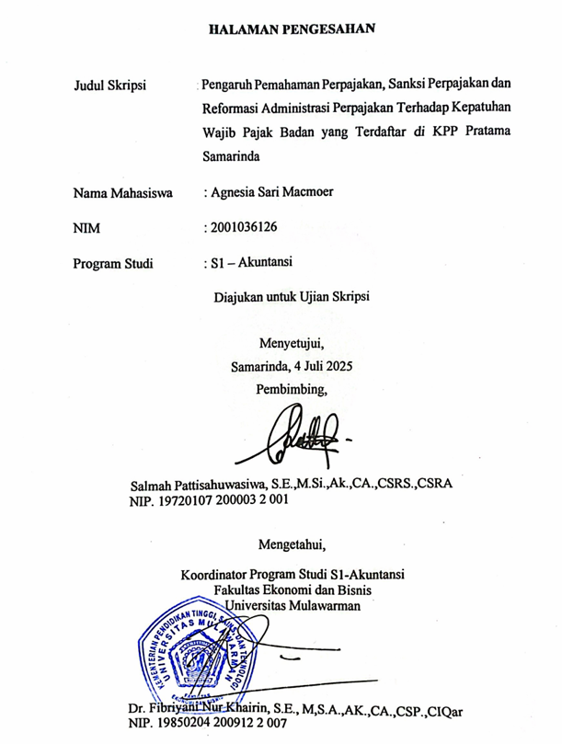
s

PERNYATAAN KEASLIAN SKRIPSI

Saya menyatakan dengan sebenar-benarnya bahwa di dalam naskah Skripsi ini tidak terdapat karya ilmiah yang pernah diajukan oleh orang lain untuk memperoleh gelar akademik disuatu Perguruan Tinggi, dan tidak terdapat karya atau pendapat yang pernah ditulis atau diterbitkan orang lain, kecuali yang secara tertulis dikutip dalam naskah ini dan disebutkan dalam sumber kutipan dan daftar pustaka.
Apabila ternyata di dalam naskah Skripsi ini terdapat dibuktikan terdapat unsur-unsur penjiplakan, saya bersedia Skripsi dan Gelar Sarjana atas nama saya dibatalkan, serta diproses sesuai dengan peraturan perundang-undangan yang berlaku.

Samarinda, 04 Juli 2025

Agnesia Sari Macmoer

ABSTRAK
Agnesia Sari Macmoer, 2025, Pengaruh Pemahaman Perpajakan, Sanksi Perpajakan dan Reformasi Administrasi Perpajakan Terhadap Kepatuhan Wajib Pajak Badan yang Terdaftar di KPP Pratama Samarinda. Dibawah bimbingan Ibu Salmah Pattisahuwasiwa. Penelitian ini bertujuan menganalisis dan membuktikan pengaruh pemahaman perpajakan, sanksi perpajakan, dan reformasi administrasi perpajakan terhadap kepatuhan wajib pajak badan yang terdaftar di KPP Pratama Samarinda. Jenis penelitian ini adalah kuantitatif dengan menggunakan data primer serta diukur dengan skala likert. Jumlah sampel yang digunakan dalam penelitian ini sebanyak 100 responden wajib pajak badan yang terdaftar di KPP Pratama Samarinda yang ditentukan oleh purposive sampling. Penelitian ini menggunakan metode analisis PLS-SEM yang diolah dengan program SmartPLS 4.0. hasil penelitian ini menunjukkan bahwa Pemahaman Perpajakan dan Reformasi Administrasi Perpajakan berpengaruh positif signifikan terhadap Kepatuhan Wajib Pajak Badan sedangkan Sanksi Pajak tidak berpengaruh positif dan signifikan terhadap Kepatuhan Wajib Pajak Badan.

Kata Kunci: Pemahaman Perpajakan, Sanksi Perpajakan, Reformasi Administrasi Perpajakan, Kepatuhan Wajib Pajak Badan

ABSTRACT

Agnesia Sari Macmoer, 2025, The Influence of Tax Understanding, Tax Sanctions and Tax Administration Reform on Corporate Taxpayer Compliance Registered at Samarinda Pratama Tax Office. Under the guidance of Mrs. Salmah Pattisahuwasiwa. This study aims to analyze and prove the influence of tax understanding, tax sanctions, and tax administration reform on corporate taxpayer compliance registered at Samarinda Pratama Tax Office. This type of research is quantitative using primary data and measured using a Likert scale. The number of samples used in this study was 100 corporate taxpayer respondents registered at Samarinda Pratama Tax Office determined by purposive sampling. This study uses the PLS-SEM analysis method processed with the SmartPLS 4.0 program. the results of this study indicate that Tax Understanding and Tax Administration Reform have a significant positive effect on Corporate Taxpayer Compliance while Tax Sanctions do not have a positive and significant effect on Corporate Taxpayer Compliance.

Keywords: Tax Understanding, Tax Sanctions, Tax Administration Reform, Corporate Taxpayer Compliance

KATA PENGANTAR
Puji syukur kehadirat Allah SWT, Tuhan Yang Maha Esa, yang telah memberikan segala karunia dan limpahan rahmatnya, serta junjungan kita Nabi Muhammad SAW sebagai panutan kita, yang akhirnya penulis dapat menyelesaikan skripsi dengan judul “Pengaruh ketidakpatuhan pajak, jabatan dan pemahaman perpajakan terhadap tindakan penggelapan pajak (tax evasion) wajib pajak orang pribadi yang terdaftar dikantor pelayanan pajak pratama Bontang’’ dalam waktu yang direncanakan.
Pada kesempatan ini penulis mengucapkan terimakasih yang sebesar-besarnya kepada :
- Prof. Dr. Ir. H. Abdunnur, M.Si., IPU., ASEAN Eng selaku Rektor Universitas Mulawarman beserta jajarannya yang telah memberikan kesempatan kepada penulis untuk melajutkan pendidikan ke jenjang yang lebih tinggi.
- Dr. Zainal Abidin, SE., M.M selaku Dekan Fakultas Ekonomi dan Bisnis Universitas Mulawarman.
- Dr. Wulan Iyhig Ratna Sari, SE., M.Si., CSP selaku Ketua Jurusan Akuntansi Fakultas Ekonomi dan Bisnis Universitas Mulawarman.
- Dr. Fibriyani Nur Khairin, S.E., Ak., MSA., CA., CSP selaku Koordinator Program Studi S1-Akuntansi Fakultas Ekonomi dan Bisnis Universitas Mulawarman.
- Ibu Salmah Pattisahusiwa, S.E.,M.Si.,Ak.,CA.,CSRS.,CSRA selaku dosen pembimbing yang telah membimbing dan memberikan arahan dalam proses penyusunan tugas akhir ini hingga dapat terselesaikan.
- Ibu Nurita Affan, SE, M.M., Ak selaku Dosen Pembimbing KRS yang telah membantu dalam proses bimbingan rencana studi hingga tahap akhir perkuliahan.
- Seluruh wajib pajak orang badan kantor pelayanan pajak pratama samarinda atas kesediaanya untuk memberikan informasi serta menjadi responden dalam penelitian ini.
- Segenap Dosen Pengajar, Staff Akademik dan Tata Usaha di Fakultas Ekonomi dan Bisnis Universitas Mulawarman atas segala ilmu dan bimbingan serta pelayanan yang telah diberikan selama menempuh pendidikan di Fakultas Ekonomi dan Bisnis Universitas Mulawarman.
- Orang tua penulis Bapak Makmur dan Ibu Nunuk Sri vari Antin, serta Adik penulis Tiro Mappakkaraja Putra Macmoer atas dukungan yang diberikan serta doa nya yang tulus dan tiada henti untuk memberikan semangat dalam proses pembuatan skripsi ini. Dan keluarga besar penulis yang tidak bisa disebutkan satu persatu
- Seluruh temen-temen Jurusan Akuntansi angkatan 2020, yang telah membantu dan memberikan dukungan selama menempuh pendidikan di Fakultas Ekonomi dan Bisnis Universitas Mulawarman.
- Sahabat kuliah penulis yang tidak bisa disebutkan satu persatu senantiasa membantu dan menyemangati penulis selama menjalankan perkuliahan di Universitas Mulawarman
- Kepada seseorang yang tidak kalah penting kehadirannya, Bayu Firmanda Terima kasih telah menjadi bagian dalam proses perjalanan penulis menyusun skripsi. Berkontribusi banyak baik tenaga, waktu, maupun materi kepada saya. Telah menjadi pendamping dalam segala hal yang menemani, mendukung ataupun menghibur dalam kesedihan, mendengar keluh kesah, memberi semangat untuk pantang menyerah hingga penyusunan skripsi ini terselesaikan
- Agnesia Sari, ya! diri saya sendiri. Apresiasi sebesar-besarnya karena telah berjuang untuk menyelesaikan apa yang telah dimulai. Sulit bisa bertahan sampai dititik ini, terimakasih untuk tetap hidup dan merayakan dirimu sendiri, walaupun sering kali putus asa atas apa yang sedang diusahakan. Tetaplah jadi manusia yang mau berusaha dan tidak lelah untuk mencoba.
Akhir kata penulis menyadari bahwa tidak ada yang sempurna, penulis masih melakukan kesahalan dalam penyusunan skripsi. Oleh karna itu, penulis meminta maaf yang sedalam-dalamnya atas kesalahan yang dilakukan penulis.
Penulis berharap semoga skripsi ini dapat bermanfaat bagi pembaca dan dapat dijadikan referensi demi pengembangan ke arah yang lebih baik. Kebenaran datangnya dari Allah dan kesalahan datangnya dari diri penulis. Semoga Allah SWT senantiasa melimpahkan Rahmat dan Ridho-Nya kepada kita semua.

Samarinda, 07 Juli 2025

Agnesia Sari .M.

DAFTAR ISI

HALAMAN JUDUL i
HALAMAN PENGESAHAN Error! Bookmark not defined.
PERNYATAAN KEASLIAN SKRIPSI iii
KATA PENGANTAR vi
DAFTAR ISI ix
DAFTAR TABEL xii
DAFTAR GAMBAR xiii
DAFTAR SINGKATAN xiv
DAFTAR LAMPIRAN xv
BAB I PENDAHULUAN 1
1.1. Latar Belakang 1
1.2. Rumusan Masalah 10
1.3. Tujuan Masalah 10
1.4. Manfaat Penelitian 11
BAB II KAJIAN PUSTAKA 12
2.1. Teori Atribusi 12
2.2. Kepatuhan Wajib Pajak 13
2.3. Pemahaman Perpajakan 14
2.4. Sanksi Perpajakan 15
2.5. Reformasi Administrasi Perpajakan 16
2.6. Kerangka Konseptual 18
2.7. Penelitian Terdahulu 20
2.8. Pengembangan Hipotesis 24
2.8.1. Pemahaman Perpajakan Terhadap Kepatuhan Wajib Pajak Badan 24
2.8.2. Sanksi Perpajakan Terhadap Kepatuhan Wajib Pajak Badan 26
2.8.3. Reformasi Administrasi Perpajakan Terhadap Kepatuhan Wajib Pajak Badan 27
2.9. Model Penelitian 29
BAB III METODE PENELITIAN 30
3.1. Definisi Operasional dan Pengukuran Variabel 30
3.1.1. Variabel Dependen (Y) 30
3.1.2. Variabel Independen (X) 31
3.1.2.1. Pemahaman Perpajakan 31
3.1.2.2. Sanksi Perpajakan 32
3.1.2.3. Reformasi Administrasi Perpajakan 32
3.2. Populasi dan Sampel 33
3.2.1. Populasi 33
3.2.2. Sampel 33
3.3. Metode Pengumpulan Data 34
3.4. Jenis dan Sumber 35
3.4.1. Jenis Data 35
3.4.2. Sumber Data 36
3.5. Metode Analisis Data 36
3.5.1. Uji Reabilitas 37
3.5.2. Uji Validitas 38
3.5.3. Merancang Outer Model 38
3.5.4. Inner Model 40
3.5.5. Uji Hipotesis 40
BAB IV HASIL DAN PEMBAHASAN 41
4.1. Deskripsi Penelitian 41
4.2. Analisis Deskriptif Responden 41
4.3. Analisis Deskriptif Variabel 43
4.3.1. Analisis Deskriptif Kepatuhan Wajib Pajak Badan (Y) 44
4.3.2. Analisis Deskriptif Pemahaman Perpajakan (X₁) 45
4.3.3. Analisis Deskriptif Sanksi Perpajakan (X₂) 46
4.3.4. Analisis Deskriptif Reformasi Administrasi Perpajakan (X₃) 47
4.4. Analisis Data 48
4.4.1. Outer Model 49
4.4.1.1. Uji Validitas 49
4.4.1.2. Uji Reliabilitas 52
4.4.2. Inner Model 52
4.4.3. Uji Hipotesis 53
4.5. Pembahasan 55
4.5.2. Pengaruh Pemahaman Perpajakan terhadap Kepatuhan Wajib Pajak Badan 55
4.5.3. Pengaruh Sanksi Perpajakan terhadap Kepatuhan Wajib Pajak Badan 57
4.5.4. Pengaruh Reformasi Administrasi Perpajakan terhadap Kepatuhan Wajib Pajak Badan 58
BAB V PENUTUP 61
5.1. Kesimpulan 61
5.2. Saran 62
DAFTAR PUSTAKA 64
LAMPIRAN 69

DAFTAR TABEL

Tabel 1.1 Data Kepatuhan Wajib Pajak Badan di KPP Pratama Samarinda Ulu dari tahun 2020 hingga 2024 4
Tabel 1.2 Data Kepatuhan Wajib Pajak Badan di KPP Pratama Samarinda Ilir dari tahun 2020 hingga 2024 5
Tabel 2.1 Penelitian Terdahulu 20
Tabel 3.1 Skala Likert 35
Tabel 4.1 Hasil Pengumpulan Data 42
Tabel 4.2 Data Statistik Responden 42
Tabel 4.3 Deskripsi Variabel Kepatuhan Wajib Pajak Badan (Y) 44
Tabel 4.4 Deskripsi Variabel Pemahaman Perpajakan (X₁) 45
Tabel 4.5 Deskripsi Variabel Sanksi Perpajakan (X₂) 46
Tabel 4.6 Deskripsi Variabel Reformasi Administrasi Perpajakan (X₃) 48
Tabel 4.7 Construct Reliability and Validity 49
Tabel 4.8 Outer Loading Factor Before 50
Tabel 4.9 Outer Loading Factor After 51
Tabel 4.10 Cross Loadings 51
Tabel 4.11 Nilai R-Square (R²) 53
Tabel 4.12 Path Coefficient 54
Tabel 4.13 Rekapitulasi Hasil Pengujian Hipotesis Error! Bookmark not defined.55

DAFTAR GAMBAR

Gambar 2.1 Kerangka Konsep 19
Gambar 2.2 Model Penelitian 29

DAFTAR SINGKATAN

KPP Kantor Pelayanan Pajak
PNBP Penerimaan Negara Bukan Pajak
WP Wajib Pajak
WPB Wajib Pajak Badan
SPT Surat Pemberitahuan
PPh Pajak Penghasilan
DJP Direktorat Jenderal Pajak
SEM Structure Equation Modellin
AVE Average Variance Extracted

DAFTAR LAMPIRAN

Lampiran 1 : Kuesioner Penelitian 69
Lampiran 2 : Surat Izin Penelitian 75
Lampiran 3 : Tabulasi data 100 kuesioner 77
Lampiran 4 : Hasil Olahan Data SmartPls 4.0 80
Lampiran 5 : Lembar Koreksi 83

PENDAHULUAN

Latar Belakang
Pendapatan terbesar negara Indonesia berasal dari penerimaan pajak. Kementerian Keuangan melaporkan bahwa realisasi penerimaan perpajakan sepanjang tahun 2022 telah mencapai Rp 2.034,5 triliun, sementara Penerimaan Negara Bukan Pajak (PNBP) tercatat sebesar Rp 588,3 triliun (Kemenkeu, 2023). Data ini menunjukkan bahwa penerimaan negara dari sektor pajak jauh lebih besar dibandingkan sektor bukan pajak. Pajak diharapkan menjadi sumber anggaran utama untuk mengatasi berbagai permasalahan ekonomi, terutama yang terkait dengan pembangunan infrastruktur dan fasilitas publik yang mendukung kesejahteraan rakyat (Wardani dan Nistiana, 2022). Setiap individu yang dianggap sebagai warga negara Indonesia wajib membayar pajak kepada pemerintah atas penghasilan yang diperoleh, baik di dalam maupun di luar negeri, kecuali terdapat perjanjian penghindaran pajak yang berlaku.
Secara umum, pajak diartikan sebagai kontribusi wajib kepada negara yang terutang oleh orang pribadi atau badan yang bersifat memaksa berdasarkan undang-undang, tanpa imbalan langsung, dan digunakan untuk keperluan negara demi kemakmuran rakyat. Definisi ini tercantum dalam Pasal 1 Ayat (1) Undang-Undang No. 7 Tahun 2021 tentang Harmonisasi Peraturan Perpajakan. Pemerintah terus berupaya memaksimalkan pendapatan negara melalui sektor pajak karena kontribusinya yang signifikan terhadap penerimaan negara.1 Oleh karena itu, berbagai perubahan kebijakan terus dilakukan untuk mengoptimalkan penerimaan pajak. Pajak menurut UU KUP pasal 1 ayat 1 adalah kontribusi wajib kepada negara yang terutang oleh orang pribadi atau badan yang bersifat memaksa berdasarkan undang - undang dengan tidak mendapatkan imbalan secara langsung dan digunakan untuk keperluan negara bagi sebesar-besarnya kemakmuran rakyat. Supramono & Damayanti (2010) mendefinisikan pajak sebagai iuran tidak mendapat jasa timbal yang langsung dapat ditunjukkan dan digunakan untuk membayar pengeluaran-pengeluaran umum.
Kepatuhan pajak wajib pajak badan meliputi pelaporan yang tepat waktu, pembayaran pajak yang benar, serta ketaatan terhadap kewajiban pajak lainnya yang telah diatur dalam undang-undang. Kepatuhan ini sangat penting untuk memastikan stabilitas pendapatan negara. Namun, dalam praktiknya, banyak wajib pajak badan yang tidak memenuhi kewajiban pajaknya secara optimal. Studi dari Hanifah et al. (2020) menunjukkan bahwa kepatuhan pajak dipengaruhi oleh beberapa faktor internal dan eksternal, seperti pengetahuan wajib pajak dan persepsi terhadap kebijakan pemerintah.
Pemahaman perpajakan sangat penting dalam menentukan sejauh mana wajib pajak mampu memenuhi kewajibannya. Semakin baik pemahaman wajib pajak terhadap regulasi perpajakan, semakin besar kemungkinan mereka untuk mematuhi kewajiban pajaknya. Berdasarkan teori atribusi, pemahaman perpajakan ini merupakan faktor disposisional yang berasal dari diri wajib pajak itu sendiri, yang secara signifikan mempengaruhi niat dan perilaku kepatuhan pajak. Penelitian yang dilakukan oleh Kusuma dan Widyastuti (2019) mengungkapkan bahwa pemahaman perpajakan memiliki dampak signifikan terhadap kepatuhan pajak. Namun, pada beberapa kasus, meskipun pemahaman perpajakan sudah cukup baik, kompleksitas aturan pajak masih menjadi kendala bagi wajib pajak badan, khususnya di daerah-daerah yang belum terakses sepenuhnya oleh edukasi perpajakan. Penelitian ini mencoba memperdalam aspek pemahaman pajak dengan mengevaluasi bagaimana faktor ini berkontribusi terhadap kepatuhan di KPP Pratama Samarinda.
Sanksi perpajakan berfungsi sebagai alat penegakan hukum dalam rangka memaksa wajib pajak untuk mematuhi kewajibannya. Teori atribusi (faktor eksternal) merupakan salah satu faktor penentu dorongan seseorang untuk berperilaku, di mana individu memiliki keyakinan tentang keberadaan hal-hal yang mendukung atau menghambat suatu kegiatan dan persepsinya tentang seberapa kuat hal-hal tersebut akan berpengaruh. Penelitian Wulandari dan Nuraini (2021) mengidentifikasi bahwa penerapan sanksi perpajakan yang efektif memiliki pengaruh positif terhadap kepatuhan wajib pajak badan. Akan tetapi, penelitian ini menyarankan bahwa sanksi harus diimbangi dengan edukasi yang memadai agar tidak menimbulkan penolakan atau ketidakpahaman di kalangan wajib pajak. Dengan demikian, penelitian ini bertujuan untuk mengidentifikasi bagaimana sanksi perpajakan di KPP Pratama Samarinda mempengaruhi perilaku wajib pajak badan.
Reformasi administrasi perpajakan, khususnya digitalisasi layanan perpajakan seperti coretax, bertujuan untuk mempermudah wajib pajak dalam melaksanakan kewajibannya. Dalam beberapa tahun terakhir, pemerintah melalui DJP telah melakukan serangkaian reformasi untuk meningkatkan efisiensi dan transparansi dalam administrasi perpajakan. Namun, implementasi reformasi ini belum sepenuhnya optimal di berbagai wilayah, termasuk di KPP Pratama Samarinda, yang masih menghadapi sejumlah kendala teknis. Penelitian oleh Heriyanto dan Sari (2020) menemukan bahwa digitalisasi sistem perpajakan melalui e-filing memiliki dampak positif terhadap peningkatan kepatuhan wajib pajak badan. Namun, penelitian ini juga mengidentifikasi adanya gap dalam implementasi teknologi tersebut, terutama di wilayah yang infrastruktur digitalnya belum memadai. Penelitian ini bertujuan untuk mengkaji lebih dalam bagaimana reformasi administrasi perpajakan memengaruhi tingkat kepatuhan wajib pajak badan di KPP Pratama Samarinda.
Berikut adalah data kepatuhan wajib pajak badan di KPP Pratama Samarinda Ulu dan Ilir dari tahun 2020 hingga 2024:

Data Kepatuhan Wajib Pajak Badan di KPP Pratama Samarinda Ulu dari tahun 2020 hingga 2024
Tahun | Wajib Pajak Badan Terdaftar | WP Badan  (Pusat – Aktif) | Melaporkan SPT | Persentase  Kepatuhan Pajak
2020 | 16.604 | 5.078 | 2.687 | 52,91%
2021 | 17.788 | 5.960 | 3.084 | 51,74%
2022 | 19.301 | 7.045 | 3.455 | 49,04%
2023 | 20.944 | 8.461 | 3.911 | 46,22%
2024 | 21.566 | 9.972 | 3.637 | 36,47%
Sumber : KPP Pratama Samarinda Ulu, (tercatat akhir juni 2024)
Berdasarkan tabel 1.1 terlampir diatas terlihat bahwa pelaporan SPT tahunan oleh wajib pajak badan mengalami peningkatan, tetapi terdapat persentase kepatuhan wajib pajak badan mengalami penurunan yang cukup drastis. Terhitung tingkat kepatuhan wajib pajak badan pada tahun 2020 sebesar 52,91 % dan pada tahun 2024 hanya 36,47% . Hal ini menunjukkan adanya permasalahan yang kompleks dalam mendorong kepatuhan wajib pajak. Meskipun pemerintah telah melakukan berbagai upaya seperti sanksi dan reformasi perpajakan, fenomena penurunan kepatuhan tetap terjadi.

Data Kepatuhan Wajib Pajak Badan di KPP Pratama Samarinda Ilir dari tahun 2020 hingga 2024
Tahun | Wajib Pajak Badan Terdaftar | WP Badan  (Pusat – Aktif) | Melaporkan SPT | Persentase  Kepatuhan Pajak
2020 | 15.862 | 4.252 | 3.986 | 93,74%
2021 | 16.845 | 4.869 | 4.266 | 87,62%
2022 | 18.063 | 5.629 | 4.568 | 81,15%
2023 | 19.340 | 6.514 | 4.335 | 66,55%
2024 | 20.602 | 7.548 | 221 | 2,93%
Sumber : KPP Pratama Samarinda Ilir, (tercatat akhir 2024)
Berdasarkan tabel 1.2 terlampir diatas terlihat bahwa pelaporan SPT tahunan oleh wajib pajak badan mengalami peningkatan, tetapi terdapat persentase kepatuhan wajib pajak badan mengalami penurunan yang cukup drastis. Terhitung tingkat kepatuhan wajib pajak badan pada tahun 2020 sebesar 93,74% dan pada tahun 2024 baru 2,93% wajib pajak yang melaporkan, karna jatuh tempo pelaporan SPT Tahunan 2024 pada 31 Maret 2025 jadi mungkin belum semua wajib pajak yang melaporkan SPT. Hal tersebut mengalami penurunan terus-menerus setiap tahunnya. Penurunan persentase kepatuhan wajib pajak badan ini dapat disebabkan oleh beberapa faktor.
Salah satunya adalah adanya wajib pajak yang terdaftar namun non-efektif, yaitu perusahaan yang masih terdaftar namun tidak lagi aktif menjalankan kegiatan usahanya. Selain itu, kesulitan dalam memahami peraturan perpajakan yang sering mengalami perubahan juga dapat menjadi salah satu penyebabnya. Perusahaan kecil dan menengah mungkin menghadapi kendala dalam mengakses informasi atau mendapatkan bantuan profesional untuk mengelola kewajiban perpajakannya.
Objek penelitian ini adalah wajib pajak badan yang terdaftar di KPP Pratama Samarinda. Pemilihan objek penelitian ini didasarkan pada fenomena penurunan kepatuhan pajak yang terjadi secara signifikan dalam kurun waktu lima tahun terakhir. Dari 2020 hingga 2024, persentase kepatuhan wajib pajak badan mengalami penurunan drastis, meskipun jumlah wajib pajak yang terdaftar terus meningkat.
Penelitian terdahulu yang relevan, yaitu Suparman (2020), hanya meneliti pengaruh satu variabel, misalnya sanksi perpajakan terhadap kepatuhan pajak. Penelitian ini mencoba mengisi gap penelitian dengan menggabungkan tiga variabel (pemahaman perpajakan, sanksi perpajakan, dan reformasi administrasi perpajakan) untuk mengidentifikasi pengaruh simultan terhadap kepatuhan wajib pajak badan di KPP Pratama Samarinda. Selain itu, penelitian ini lebih fokus pada periode terbaru (2020-2024), di mana banyak perubahan kebijakan pajak yang terjadi, serta dengan objek yang berbeda, yaitu wajib pajak badan di Samarinda.
Penelitian ini berbeda dari penelitian sebelumnya dengan menggunakan pendekatan yang lebih menyeluruh, yang tidak hanya melihat satu variabel, melainkan melihat keterkaitan ketiga variabel tersebut dan bagaimana pengaruhnya terhadap kepatuhan pajak di objek yang lebih spesifik, yaitu KPP Pratama Samarinda.
Gejala yang tampak di lapangan meliputi rendahnya tingkat pelaporan SPT tepat waktu, meningkatnya keluhan dari wajib pajak terkait kesulitan dalam memahami peraturan pajak yang sering berubah, dan hambatan dalam penerapan reformasi administrasi perpajakan seperti masalah teknis dalam penggunaan coretax. Identifikasi gejala ini memperkuat pentingnya penelitian untuk menganalisis lebih mendalam terkait faktor-faktor yang menyebabkan penurunan kepatuhan wajib pajak badan.
Faktor lainnya adalah rendahnya tingkat kesadaran atas kewajiban tersebut, dan ketidakpuasan masyarakat terhadap pelayanan publik, pembangunan infrastruktur tidak merata, hingga masih tingginya kasus korupsi pejabat. Masyarakat sangat kurang dapat merasakan manfaat dari pajak yang telah dibayarkan, misalnya masih tingginya jumlah kewajiban tetapi fasilitas jalan umum masih rusak dan sarana publik umum yang masih atau tidak memadai serta tingginya tingkat kasus korupsi yang kerap dialami oleh pejabat eksekutif baik itu dari pemerintahan pusat ataupun daerah (Saeroji, 2021)
Selain itu, beban administrasi yang tinggi juga dapat membuat wajib pajak enggan atau menunda-nunda pelaporan SPT tahunan. Tingkat kepercayaan wajib pajak terhadap sistem perpajakan dan otoritas pajak juga berpengaruh apabila wajib pajak merasa bahwa sistem perpajakan tidak adil atau transparan, mereka mungkin kurang termotivasi untuk mematuhi kewajiban perpajakan. Hal tersebut membuat kondisi ekonomi yang tidak stabil juga dapat mempengaruhi kemampuan perusahaan untuk memenuhi kewajiban perpajakan tepat waktu.
Menurut teori atribusi seseorang individu yang mencari penyebab atas perilaku seperti kepatuhan dalam melaporkan dan membayar kewajiban dalam perpajakan. Dari data diatas maka peneliti memilih teori ini agar dapat digunakan untuk memahami faktor – faktor apa saja yang dapat mempengaruhi wajib pajak khususnya badan yang mengakibatkan menurunnya persentase kepatuhan setiap tahunnya. Dalam teori ini juga berfokus pada cara seseorang menberikan penjelasan mengenai apa yang terjadi dilingkungan sekitar, baik dari internal maupun eksternal seperti pemahaman perpajakan sebagai faktor internal serta sanksi dan reformasi adiministrasi perpajakan sebagai faktor eksternal dalam penelitian ini.
Kepatuhan dalam melaksanakan kewajiban perpajakan merupakan bentuk tanggungjawab dari wajib pajak badan (entitas) maupun wajib pajak orang pribadi dalam melaksanakan kewajiban perpajakan sesuai dengan peraturan yang berlaku. Dalam penelitian Amalia (2020) menyatakan bahwa kepatuhan perpajakan adalah suatu keadaan wajib pajak yang memenuhi semua kewajiban perpajakan dan melaksanakan hak perpajakannya. Kepatuhan antara lain pelaporan yang dilakukan tepat waktu, pembayaran pajak sesuai faktanya atau akurat.
Pemahaman Perpajakan dapat diakui sebagai faktor penting yang dapat mempengaruhi tingkat kepatuhan wajib pajak dan meminimalisirkan penurunan persentase kepatuhan setiap tahunnya, karena wajib pajak yang memiliki pengetahuan yang memadai lebih cenderung patuh terhadap peraturan dan kewajiban perpajakannya. Menurut penelitian Utari dan Supadmi (2017) faktor yang mempengaruhi kepatuhan wajib pajak diantaranya ada pemahaman dan pengetahuan perpajakan.
Sanksi Perpajakan diberikan kepada wajib pajak agar wajib pajak mempunyai kesadaran atas kewajiban perpajakannya. Dalam penelitian Widodo dan Muniroh (2021) menyatakan bahwa sanksi dapat menyebabkan wajib pajak melakukan kewajiban perpajakannya, dikarenakan wajib pajak yang memikirkan adanya sanksi berat berupa denda atas tindakan ilegal yang mengarah kepada penyeludupan. Dengan adanya sanksi di harapkan dapat meningkatkan jumlah kepatuhan wajib pajak dalam melaksanakan kewajibannya dan meminimalisirkan menurunnya persentase kepatuhan wajib pajak Hanum & Ultari (2019) ditahun yang akan datang khususnya wajib pajak badan dikota samarinda.
Reformasi perpajakan sebagian dari perubahan yang mendasar dari segala aspek perpajakan. Reformasi Administrasi Perpajakan adalah penyempurnaan atau perbaikan kinerja administrasi, baik yang dilakukan secara individu, berkelompok ataupun kelembagaan Heriyanto dan Sari (2021). Dengan adanya reformasi administrasi perpajakan diharapkan dapat membantu meningkatkan kepatuhan wajib pajak sehingga meningkat juga penerimaan negara dari sisi perpajakan. Berdasarkan fenomena dan research gaph diatas diliat dari permasalahan yang ada terkait penurunan jumlah kepatuhan wajib pajak badan yang tercatat di KPP Kota Samarinda Ulu pada tahun 2024. Maka peneliti termotivasi untuk melakukan penelitian dengan judul ”Pengaruh Pemahaman Perpajakan, Sanksi Perpajakan dan Reformasi Administrasi Perpajakan terhadap Kepatuhan Wajib Pajak Badan yang Tercatat di KPP Pratama Kota Samarinda. ”

Rumusan Masalah
Berdasarkan latar belakang di atas dan identifikasi masalah yang telah di kemukakan di atas, maka rumusan masalah pada penelitian ini adalah:
- Apakah Pemahaman perpajakan berpengaruh terhadap wajib pajak badan di KPP Pratama Samarinda ?
- Apakah Sanksi Perpajakan berpengaruh terhadap kepatuhan wajib pajak badan di KPP Pratama Samarinda ?
- Apakah Reformasi Administrasi Perpajakan berpengaruh terhadap kepatuhan wajib pajak badan di KPP Pratama Samarinda ?

Tujuan Masalah
Berdasarkan rumusan masalah pada penelitian di atas, maka tujuan penelitian ini adalah:
- Untuk mengetahui pengaruh pemahaman perpajakan terhadap kepatuhan wajib pajak badan di KPP Pratama Samarinda
- Untuk mengetahui pengaruh sanksi perpajakan terhadap kepatuhan wajib pajak badan di KPP Pratama Samarinda
- Untuk mengetahui pengaruh reformasi administrasi perpajakan terhadap kepatuhan wajib pajak badan di KPP Pratama Samarinda

Manfaat Penelitian
Penelitian ini diharapkan dapat memberikan manfaat bagi perihal berbagai pihak. Adapun manfaat dari penelitian ini adalah:
- Manfaat Teoritis
Penelitian ini bertujuan untuk meningkatkan pemahaman dan kepatuhan wajib pajak badan mengenai kewajiban perpajakan, serta mengurangi kesalahan dalam pelaporan dan pembayaran pajak juga, penelitian ini akan mengevaluasi pengaruh sanksi perpajakan dan dampak reformasi administrasi perpajakan terhadap kepatuhan wajib pajak badan.
- Manfaat Praktis
Penelitian ini diharapkan sebagai masukan bagi Kantor Pelayanan Pajak (KPP) untuk meningkatkan kepatuhan wajib pajak melalui program edukasi yang lebih efektif serta reformasi administrasi perpajakan yang lebih baik. Bagi peneliti selanjutnya, penelitian ini dapat menjadi dasar untuk menambah informasi terkait faktor-faktor yang dapat meningkatkan kepatuhan wajib pajak badan. Dalam konteks akademis, penelitian ini dapat dijadikan bahan ajar yang berkaitan tentang memperdalam ilmu perpajakan.

KAJIAN PUSTAKA

Teori Atribusi
Teori Atribusi pertama kali dikenalkan oleh Fritz Heider pada tahun 1958 yang kemudian dikembangkan oleh Harold Kelley di tahun 1972 menjelaskan bahwa yang dimaksud teori atribusi yaitu perilaku seseorang ditentukan oleh kombinasi antara kekuatan internal (internal forces) dan kekuatan eksternal (external forces). Teori atribusi menurut Muhamad et al (2019) menyatakan bila individu mengamati perilaku seseorang, kemudian mencoba menentukan apakah perilaku tersebut ditimbulkan secara internal atau eksternal. Perilaku yang disebabkan faktor internal adalah perilaku yang kita percaya berada di bawah kendali pribadi individu. Sedangkan perilaku yang disebabkan oleh faktor eksternal ialah perilaku seseorang disebabkan dari lingkungan sekitar ataupun pengaruh dari orang lain atau bahkan karena adanya suatu paksaan dari suatu pihak.
Teori atribusi memberikan kerangka kerja yang berguna untuk memahami perilaku kepatuhan wajib pajak badan dan faktor-faktor yang memengaruhi kepatuhan wajib pajak badan. Dengan menggunakan teori ini peneliti dapat menelusuri lebih dalam terkait motivasi dan persepsi wajib pajak badan, serta dapat memberikan kontribusi yang signifikan dalam penelitian. Menurut Romadhon dan Diamastuti (2020) teori atribusi juga dapat diterapkan dalam konteks kepatuhan pajak, yaitu untuk mengidentfikasi faktor internal dan eksternal yang dapat menentukan tingkat kepatuhan pajak setiap wajib pajak.
Teori atribusi berperan penting dalam penelitian ini dan memiliki keterkaitan dalam menjelaskan bagaimana pemahaman perpajakan merupakan faktor internal yang mempengaruhi perilaku kepatuhan wajib pajak dalam menjalankan kewajiban perpajakannya, sedangkan sanksi perpajakan dan reformasi administrasi perpajakan merupakan faktor eksternal yang mempengaruhi kepatuhan wajib pajak dalam menjalankan kewajiban perpajakannya. Menurut (Jihin et al., 2021) faktor internal dan eksternal tersebut dapat mempengaruhi wajib pajak dalam mengambil keputusan untuk patuh atau tidak patuh dalam membayar pajak.

Kepatuhan Wajib Pajak
Kepatuhan wajib pajak adalah kesediaan individu atau badan usaha untuk memenuhi kewajiban perpajakan mereka sesuai dengan peraturan yang berlaku. Ini mencakup pelaporan pendapatan yang benar, penghitungan dan pembayaran pajak tepat waktu, serta mematuhi semua peraturan perpajakan lainnya. Setiap wajib pajak harus mematuhi ketentuan umum perpajakan yang telah ada, namun wajib pajak juga tidak terlepas dari kelalaiannya dalam memenuhi kewajiban perpajakan, untuk itu diharapkan setiap wajib pajak mampu untuk memenuhi kewajiban perpajakannya (Jihin et al., 2021)
Kepatuhan perpajakan didefinisikan sebagai Suatu keadaan dimana Wajib Pajak memenuhi semua kewajiban perpajakan dan melaksanakan hak dan perpajakannya Agun et al., (2022). Terdapat dua macam kepatuhan, yakni kepatuhan formal dan kepatuhan material. Kepatuhan formal adalah suatu keadaan dimana Wajib Pajak memenuhi kewajiban perpajakannya secara formal sesuai dengan ketentuan dalam undang-undang perpajakan. Wajib Pajak yang memenuhi kepatuhan material adalah Wajib Pajak yang mengisi dengan jujur, lengkap, dan benar SPT sesuai dengan ketentuan dan menyampaikannya kekantor pelayanan pajak sebelum batas waktu berakhir (Nurmantu, 2003).
Menurut Keputusan Menteri Keuangan yang terakhir diubah dengan Peraturan Menteri Keuangan Nomor 39/PMK.03/2018 mengenai bagaimana penetapan kriteria pasti untuk pengembalian kelebihan pembayaran pajak dan terdapat suatu kriteria tertentu untuk disebut sebagai wajib pajak yang patuh jika memenuhi persyaratan berikut:
- Tepat waktu dalam memberikan Surat Pemberitahuan
- Tidak memiliki tunggakan pajak untuk semua jenis pajak, kecuali tunggakan pajak yang sudah mendapatkan izin angsuran atau menunda pembayaran pajak
- Tidak pernah dihukum karena melakukan tindak pidana di bidang pajak berdasarkan keputusan pengadilan yang telah mempunyai kekuatan hukum tetap dalam jangka panjang 5 (lima) tahun terakhir
Berdasarkan penjelasan diatas, bisa disimpulkan bahwa kepatuhan wajib pajak merupakan perilaku dari seorang wajib pajak yang patuh menjalankan kewajibannya untuk membayar pajak terhutangnya juga dalam menyampaikan SPT masa maupun tahunannya dengan tepat waktu sesuai yang telah dirancang dalam perundang-undangan perpajakan.

Pemahaman Perpajakan
Pemahaman perpajakan adalah tingkat pengetahuan dan wawasan yang dimiliki oleh wajib pajak mengenai sistem perpajakan, termasuk peraturan, prosedur, dan kewajiban perpajakan yang berlaku. Pemahaman ini mencakup berbagai aspek seperti jenis-jenis pajak, cara perhitungan pajak, tenggat waktu pembayaran, dan kewajiban pelaporan pajak. Pemahaman wajib pajak terhadap peraturan perpajakan merupakan cara wajib pajak dalam memahami peraturan perpajakan yang ada.
Wajib Pajak yang tidak memahami aturan perpajakan jelas mempunyai kecenderungan menjadi Wajib Pajak yang tidak patuh. Jelas terlihat bahwa semakin wajib pajak memahami peraturan perpajakan, maka semakin baik pula pemahaman mereka akan sanksi yang akan mereka terima jika mengabaikan kewajiban perpajakannya. Berdasarkan penelitian Khotimah et al., (2020) menyatakan bahwa pengetahuan pengetahuan perpajakan adalah kemampuan berpikir yang dimiliki seorang wajib pajak tentang perpajakan dan menerapkan pengetahuan itu untuk membayar pajak.

Sanksi Perpajakan
Sanksi perpajakan adalah tindakan penalti yang dikenakan oleh otoritas pajak terhadap wajib pajak yang tidak memenuhi kewajiban perpajakannya. Tujuan sanksi perpajakan adalah mencegah agar wajib pajak tidak melakukan tindakan yang melanggar peraturan perpajakan, dengan adanya sanksi pajak juga diharapkan dapat meningkatkan kesadaran masyarakat untuk memenuhi kewajiban perpajakannya guna meningkatkan penerimaan negara. Sanksi yang tegas dan sistematis diharapkan dapat meningkatkan kesadaran wajib pajak akan pentingnya membayar pajak secara tepat waktu. Menurut Mardiasmo (2018) sanksi perpajakan adalah jaminan yang berdasarkan pada ketentuan peraturan perundang-undangan perpajakan harus ditaati dan dipatuhi. Sanksi pajak sendiri diterapkan dengan tujuan untuk menjadikan wajib pajak patuh terhadap peraturan yang berlaku.
Berdasarkan Undang-Undang Republik Indonesia No. 16 Tentang Ketentuan Umum dan Tata Cara Perpajakan (2009), sanksi pajak dikenakan apabila wajib pajak tidak menyampaikan Surat Pemberitahuan (SPT) tepat waktu. Sanksi administrasi ada 3 jenis, yaitu:
a.) Denda Administrasi yaitu sanksi pajak yang dikenakan kepada wajib pajak yang melanggar ketentuan perundang-undangan perpajakan.
b.) Sanksi Administrasi berupa bunga, meliputi:
1.) Bunga pembayaran
2.) Bunga penagihan
3.) Bunga ketetapan
c.) Sanksi administrasi kenaikan merupakan sanksi yang paling dihindari oleh wajib pajak.

Reformasi Administrasi Perpajakan
Reformasi administrasi perpajakan adalah serangkaian upaya yang dilakukan untuk meningkatkan efisiensi, efektivitas, dan transparansi sistem administrasi pajak. Tujuannya adalah untuk menciptakan sistem perpajakan yang lebih baik dalam hal pengumpulan pendapatan negara, mengurangi tingkat penghindaran pajak, dan meningkatkan kepatuhan wajib pajak. Monalika dan Haninun (2020) Reformasi pajak dilakukan agar sistem perpajakan dapat lebih efektif dan efisien, sejalan dengan perkembangan globalisasi yang menuntut daya saing tinggi dengan negara lain. Maka dari itu tingkat keberhasilan negara juga dilihat dari reformasi ekonominya semakin baik sistem perpajakannya maka semakin baik perkembangan negaranya.
Menurut Nasucha (2004) empat dimensi reformasi administrasi perpajakan, sebagai berikut :
- Struktur organisasi
Unsur yang berkaitan dengan pola-pola peran yang sudah ditentukan dan hubungan antar peran, alokasi kegiatan kepada sub.unit terpisah, pendistribusian wewenang diantara posisi administratif, dan jaringan komunikasi formal.
- Prosedur organisasi
Prosedur organisasi berkaitan dengan proses komunikasi, pengambilan keputusan, pemilihan prestasi, sosialisasi dan karier. Pembahasan dan pemahaman prosedur organisasi berpijak pada aktivitas organisasi yang dilakukan teratur
- Strategi organisasi
Sikap pandangan dan tindakan yang bertujuan memanfaatkan segala keadaan, faktor, peluang, dan sumber daya yang ada sedemikian rupa sehingga tujuan organisasi dapat dicapai dengan berhasil dan selamat. Strategi berkembang dari waktu ke waktu sebagai pola arus keputusan yang bermakna.
- Budaya organisasi
Budaya organisasi didefinisikan sistem penyebaran kepercayaan dan nilai-nilai yang berkembang dalam organisasi dan mengarahkan perilaku anggota-anggotanya. Budaya organisasi mewakili persepsi umum yang dimiliki oleh anggota organisasi.
Menurut Siti Kurnia Rahayu (2020) reformasi perpajakan yang dilakukan di indonesia dimulai sejak tahun 1984. Diawali dengan reformasi perpajakan (first tax reform), perubahan mendasar pada ketentuan peraturan perundang undangan perpajakan dilakukan di Indonesia. Reformasi administrasi perpajakan di Indonesia berkembang secara dinamis melalui perubahan organisasi, sistem dan fasilitas. Reformasi administrasi perpajakan ini melibatkan penyederhanaan prosedur, peningkatan layanan, serta penerapan teknologi untuk mempermudah proses pelaporan dan pembayaran pajak oleh wajib pajak.

Kerangka Konseptual
Penelitian ini bertujuan untuk mempelajari pengaruh teori atribusi terhadap kepatuhan wajib pajak badan di KPP Pratama Samarinda. Teori atribusi memberikan penjelasan mengenai cara individu menginterpretasikan dan memberi makna pada berbagai kejadian, termasuk perilaku dalam diri sendiri maupun orang lain. Dalam konteks perpajakan, teori ini berguna untuk memahami alasan di balik kepatuhan atau ketidakpatuhan wajib pajak terhadap kewajiban perpajakan mereka. Kerangka konsep dalam penelitian ini mencakup dua aspek utama: faktor internal dan faktor eksternal yang mempengaruhi kepatuhan wajib pajak badan. Faktor internal meliputi pemahaman perpajakan; pemahaman yang baik dapat meningkatkan kesadaran dan mendorong kepatuhan wajib pajak. Di sisi lain, faktor eksternal termasuk adanya sanksi perpajakan serta reformasi administrasi perpajakan. Sanksi yang tegas dan efektif memiliki potensi untuk memberikan efek jera, sementara reformasi administrasi yang transparan dan akuntabel dapat meningkatkan kepercayaan wajib pajak terhadap sistem perpajakan yang ada.
Diharapkan hasil dari penelitian ini dapat memberikan kontribusi terhadap pengembangan teori atribusi dalam konteks perpajakan sekaligus memberikan keterlibatan untuk meningkatkan kepatuhan wajib pajak badan di KPP Pratama Samarinda. Dengan demikian, penelitian ini menggambarkan bagaimana faktor internal dan eksternal berinteraksi dalam membentuk perilaku kepatuhan wajib pajak badan sesuai dengan kerangka konseptual teori atribusi. Berdasarkan penjabaran diatas maka gambar kerangka konsep dalam penelitian ini sebagai berikut :
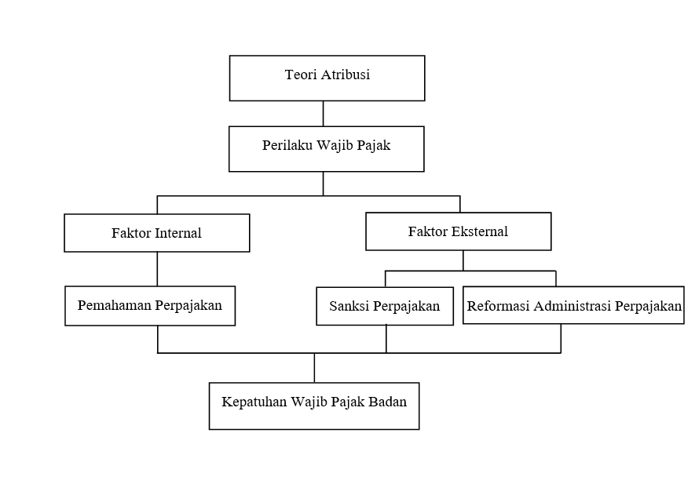

Kerangka Konsep
Sumber: Diolah oleh Peneliti, 2024

Penelitian Terdahulu

Penelitian Terdahulu
No | Nama Peneliti | Judul Penelitian | Variabel Penelitian | Hasil Penelitian
1. | Cahyani dan Noviari (2019) | Pengaruh Tarif Pajak, Pemahaman Perpajakan, dan Sanksi Perpajakan Terhadap Kepatuhan Wajib Pajak UMKM  (Cahyani & Noviari, 2019) | Tarif Pajak, Pemahaman Perpajakan, dan Sanksi Perpajakan, dan Kepatuhan Wajib Pajak | Hasil uji dalam pengujian ini menemukan hasil variabel bebas yaitu tarif pajak, pemahaman perpajakan dan sanksi perpajakan berpengaruh positif terhadap kepatuhan WP UMKM.
2. | Paembonan et al., (2019) | Pengaruh Kesadaran Pajak dan Sanksi Pajak Terhadap Kepatuhan Wajib Pajak UMKM di Kota Samarinda | Kesadaran Pajak, Sanksi Pajak, dan Kepatuhan Wajib Pajak | Berdasarkan uji hipotesis pertama, diperoleh hasil penelitian yang menunjukan bahwa Variabel Kesadaran pajak (X1) memiliki pengaruh Positif yang signifikan terhadap Kepatuhan Pajak (Y) pada UMKM Di Samarinda, uji hipotesis kedua, diperoleh hasil penelitian yang menunjukan bahwa variabel Sanksi Pajak memiliki pengaruh positif yang signifikan terhadap Kepatuhan Pajak (Y) pada UMKM Di Samarinda, uji hipotesis ketiga, diperoleh hasil yang menunjukan bahwa Variabel Kesadaran pajak dan sanksi pajak secara bersama-sama mempunyai pengaruh positif yang signifikan terhadap Kepatuhan pajak pada UMKM Di Samarinda.
3. | Wahyu (2019) | Pengaruh Pemahaman Akuntansi, Reformasi Administrasi Perpajakan, Sosialisasi Perpajakan, dan Sanksi Perpajakan Terhadap Kepatuhan Wajib Pajak Badan Pada KPP yang terdaftar di Kanwil DJP Sumut I.  (Wahyu, 2019) | Pemahaman Akuntansi, Reformasi Administrasi Perpajakan, Sosialisasi Perpajakan, Sanksi Perpajakan, dan Kepatuhan Wajib Pajak Badan | Hasil penelitian secara simultan menunjukan adanya pengaruh yang signifikan antara pemahaman akuntansi, sosialisasi perpajakan, reformasi administrasi perpajakan dan sanksi perpajakan terhadap kepatuhan wajib pajak badan. Pengujian secara parsial  menunjukkan bahwa pemahaman akuntansi berpengaruh positif dan signifikan terhadap kepatuhan wajib pajak badan, sosialisasi perpajakan berpengaruh positif dan signifikan terhadap kepatuhan wajib pajak badan, reformasi administrasi perpajakan berpengaruh positif dan signifikan terhadap kepatuhan wajib pajak badan, dan sanksi perpajakan berpengaruh positif dan signifikan terhadap kepatuhan wajib pajak badan. Kepatuhan wajib pajak badan.
4. | Monalika dan Haninun (2020) | Pengaruh reformasi administrasi perpajakan terhadap kepatuhan wajib pajak: Studi kasus di KPP Pratama Kedaton Bandar Lampung  (Monalika & Haninun, 2020) | Reformasi Administrasi Perpajakan dan Kepatuhan Wajib Pajak | Berdasarkan hasil penelitian dan pembahasan denganjudul “Pengaruh Reformasi Administrasi Perpajakan Terhadap Kepatuhan Wajib Pajak Di Kpp Pratama Kedaton Bandar Lampung” maka peneliti menyimpulkan bahwa reformasi administrasi perpajakan berpengaruh positif terhadap kepatuhan wajib pajak, yang berarti bahwa adanya reformasi administrasi perpajakan dapat meningkatkan kepatuhan wajib pajak
5. | Khotimah et al., (2020) | Pengaruh Sikap Wajib Pajak, Kesadaran Wajib Pajak, Pengetahuan Perpajakan, Dan Sanksi Perpajakan Terhadap Kepatuhan Wajib Pajak Orang Pribadi Pada Pelaku Ekonomi Kreatif Sub Sektor Fashion Di Kota Batu  (I. Khotimah, J. Susyanti, 2020) | Sikap Wajib Pajak, Kesadaran Wajib Pajak, Pengetahuan Perpajakan, Sanksi Perpajakan, dan Kepatuhan Wajib Pajak | Pengetahuan perpajakan secara parsial berpengaruh terhadap kepatuhan wajib pajak. Hal ini menunjukkan apabila wajib pajak lebih mengerti dan paham mengenai peraturan perpajakan, maka akan membuat wajib pajak semakin patuh dalam membayar pajaknya. Dari hasil penelitian kepada pelaku ekonomi kreatif sub sektor fashion di Kota Batu dapat dikatakan bahwa mereka mempunyai pengetahuan perpajakan cukup baik, karena mereka telah mengetahui fungsi pajak serta kewajiban perpajakannya.
6. | Machmudah dan Putra (2020) | Pengaruh Tarif Pajak, Pengetahuan Perpajakan dan Sanksi Pajak Terhadap Kepatuhan Pembayaran Pajak UMKM Kuliner  (Machmudah & Putra, 2020) | Tarif Pajak, Pengetahuan perpajakan, Sanksi Pajak, dan Kepatuhan Pembayaran Pajak | Perubahan Tarif Pajak Tidak Berpengaruh Terhadap Kepatuhan Pembayaran Pajak UMKM Pengetahuan Tentang Perpajakan Berpengaruh Terhadap Kepatuhan Pembayaran Pajak UMKM Sanksi Perpajakan Berpengaruh Terhadap Kepatuhan Pembayaran Pajak UMKM
7. | Pratiwi (2020) | Analisis Pengetahuan Perpajakan Dan Sanksi Perpajakan Terhadap Kemauan Untuk Membayar Pajak (Studi Kasus Pada Wpop Yang Terdaftar Di Kpp Pratama Cimahi 2020) | Pengetahuan Perpajakan, Sanksi Perpajakan, dan Kemauan Membayar Pajak | Hasil dari penelitian ini membuktikan bahwa Pengetahuan Perpajakan dan Sanksi Perpajakan memiliki pengaruh dengan kategori korelasi yang kuat dan erat dengan arah hubungan positif terhadap Kemauan Untuk Membayar Pajak pada 100 orang wajib pajak orang pribadi yang terdaftar di Kantor Pelayanan Pajak Pratama Cimahi tahun 2020.
8. | Rahmasari Dini (2021) | Pengaruh Reformasi Administrasi Perpajakan dan Pengetahuan Perpajakan Terhadap Tingkat Kepatuhan Wajib Pajak Pada Kantor Pajak Pratama Pekanbaru Senapelan 2018 – 2020  (Rahmasari & Raziqin, 2021) | Reformasi Adiministrasi Perpajakan, Pengetahuan Perpajakan, dan Kepatuhan Wajib Pajak | Reformasi Administrasi Perpajakan berpengaruh positif dan signifikan terhadap Kepatuhan Wajib Pajak pada Kantor Pajak Pratama Pratama Pekanbaru Senapelan, besarnya pengaruh tersebut adaIah sebesar 53,7%. Pengetahuan Perpajakan berpengaruh positif dan signifikan terhadap Kepatuhan Wajib Pajak pada Kantor Pajak Pratama Pratama Pekanbaru Senapelan, besarnya pengaruh tersebut adaIah sebesar 49,3%. Terdapat pengaruh positif dan signifikan Reformasi Administrasi Perpajakan dan Pengetahuan Perpajakan secara bersama-sama Kepatuhan Wajib Pajak pada Kantor Pajak Pratama Pratama Pekanbaru Senapelan, besarnya pengaruh tersebut adaIah sebesar 60,9%
9. | Agun et al., (2022) | Kepatuhan Wajib Pajak Dalam Memenuhi Kewajiban Perpajakan Orang Pribadi  (Agun et al., 2022) | Pengetahuan Perpajakan, Sosialisasi Perpajakan, Sanksi Perpajakan, Kesadaran Wajib Pajak, dan Kepatuhan Wajib Pajak | Berdasarkan hasil analisis di atas, dapat disimpulkan bahwa pengetahuan perpajakan, sosialisasi perpajakan, sanksi perpajakan, dan kesadaran wajib pajak berpengaruh positif terhadap kepatuhan wajib pajak. Wajib pajak harus memiliki pengetahuan yang cukup, peningkatan pengetahuan ini dapat dilakukan melalui media sosial dan secara rutin mengikuti sosialisasi tentang perpajakan serta paham akan resiko sanksi apabila tidak mematuhi kewajiban perpajakan. Pendekatan yang baik akan dapat memberikan pemahaman dan penyadaran terhadap wajib pajak. Metoda ini akan meningkatkan kesadaran wajib pajak dalam memenuhi kewajiban perpajakannya.
10. | Marpaung et al., (2023) | Pengaruh Pemahaman Wajib Pajak, Kualitas Pelayanan Pajak dan Sanksi Pajak Terhadap Kepatuhan Wajib Pajak Orang Pribadi pada KPP Pratama Cikarang Selatan | Pemahaman Wajib Pajak, Kualitas Pelayanan Pajak, Sanksi Pajak, dan Kepatuhan Wajib Pajak | Berlandaskan hasil analisis dari penelitian yang dilakukan terhadap responden wajib pajak yang terdaftar pada KPP Pratama Cikarang Selatan yang sudah dijelaskan pada bab sebelumnya, maka diperoleh kesimpulan yaitu : Pemahaman Wajib Pajak berpengaruh positif terhadap Kepatuhan Wajib Pajak Orang Pribadi. Kualitas Pelayanan Pajak tidak berpengaruh terhadap Kepatuhan Wajib Pajak Orang Pribadi, Sanksi Pajak berpengaruh positif terhadap Kepatuhan Wajib Pajak Orang Pribadi, Pemahaman Wajib Pajak, Kualitas Pelayanan Pajak, dan Sanksi Pajak secara Bersama-sama berpengaruh terhadap Kepatuhan Wajib Pajak Orang Pribadi.
Sumber : Penelitian terdahulu

Pengembangan Hipotesis

Pemahaman Perpajakan Terhadap Kepatuhan Wajib Pajak Badan
Pemahaman perpajakan merupakan pemahaman mendasar tentang sistem pajak yang berlaku di suatu negara. Ini mencakup pengetahuan tentang jenis-jenis pajak, dasar pengenaan pajak, tarif pajak, hingga prosedur pelaporan dan pembayaran pajak. Pemahaman yang baik akan membuat individu atau entitas bisnis mampu memenuhi kewajiban perpajakannya secara benar dan tepat waktu. Selain itu, pemahaman perpajakan juga penting untuk mengambil keputusan finansial yang lebih baik, seperti dalam perencanaan pajak atau investasi.
Teori atribusi faktor internal berkaitan dengan pemahaman perpajakan karena menekankan bahwa individu yang melihat kepatuhan pajak sebagai tanggung jawab pribadi cenderung lebih sadar akan pentingnya membayar pajak. Ketika seseorang memiliki pemahaman yang kuat tentang perpajakan dan merasa bahwa kepatuhan pajak adalah bagian dari tanggung jawab sosial, mereka lebih mungkin untuk mematuhi aturan perpajakan secara sukarela, tanpa perlu dorongan eksternal atau ancaman hukuman. Hal ini menghubungkan tindakan membayar pajak dengan nilai-nilai internal, seperti integritas, moralitas, dan kontribusi kepada negara.
Wajib pajak memiliki tingkat pemahaman perpajakan yang berbeda - beda tentang perpajakan, yang dapat dipengaruhi oleh beberapa faktor seperti pendidikan, sosialisasi, pengalaman, dan komunikasi. Variasi ini berkontribusi pada perbedaan tingkat kepatuhan wajib pajak dalam memahami dan mematuhi peraturan perpajakan yang berlaku. Saat wajib pajak memahami terkait kewajiban perpajakan sehingga wajib pajak akan melaksanakan perilaku tertentu dalam memenuhi pemahaman perpajakan. Bertambah besar pemahaman perpajakan yang dipunyai wajib pajak sehingga bertambah meningkat pula kepatuhan wajib pajak (Cahyani dan Noviari 2019). Sejalan dengan penelitian (Ariyanto dan Nuswantara 2020) menyatakan dalam penelitiannya bahwa pemahaman perpajakan pada kepatuhan wajib pajak berpengaruh positif.
Berdasarkan beberapa penelitian terdahulu yang telah dijelaskan, dapat disimpulkan bahwa terdapat hubungan positif antara pemahaman perpajakan dan kepatuhan wajib pajak badan. Pemahaman yang mendalam mengenai peraturan dan fungsi perpajakan mendorong wajib pajak untuk lebih patuh dalam memenuhi kewajibannya. Oleh karena itu, hipotesis pertama dalam penelitian ini dapat dinyatakan sebagai berikut.
H₁ : Pemahaman Perpajakan Berpengaruh Positif dan Signifikan Terhadap Kepatuhan Wajib Pajak Badan

Sanksi Perpajakan Terhadap Kepatuhan Wajib Pajak Badan
Sanksi perpajakan merupakan tindakan hukum yang diberikan kepada wajib pajak pribadi atau badan yang tidak membayar pajak sesuai aturan. Sanksi ini berfungsi sebagai efek jera bagi mereka yang mencoba menghindar dari kewajiban perpajakan. Dengan adanya ancaman sanksi diharapkan wajib pajak akan termotivasi untuk memenuhi kewajiban perpajakannya secara benar dan tepat waktu, pemilihan jenis sanksi di sesuaikan dengan tingkat pelanggaran yang dilakukan oleh wajib pajak.
Teori atribusi (eksternal) berkaitan dengan sanksi perpajakan karena menjelaskan bahwa individu yang menghubungkan kepatuhan pajak dengan faktor luar seperti ancaman hukuman atau sanksi, lebih cenderung mematuhi aturan karena tekanan eksternal, bukan karena kesadaran pribadi. Dalam konteks ini, sanksi berfungsi sebagai faktor eksternal yang mempengaruhi kepatuhan wajib pajak. Pemahaman wajib pajak sering kali terbatas pada usaha untuk menghindari sanksi risiko, bukan sebagai bentuk tanggung jawab moral atau sosial. Ketika dihadapkan pada potensi denda atau hukuman penjara, mereka cenderung merasa terpaksa mematuhi peraturan perpajakan guna menghindari konsekuensi negatif. Hal ini menciptakan pandangan bahwa pemenuhan bukan hanya sekedar kewajiban moral, tetapi juga kebutuhan untuk menghindari kerugian finansial atau hukum.
Sanksi perpajakan juga menjadi faktor kedua dalam mempengaruhi tingkat kepatuhan wajib pajak pribadi maupun badan, hal ini sudah di buktikan dengan beberapa penelitian terdahulu salah satunya yaitu, penelitian Cahyani dan Noviari (2019) menyatakan bahwasanya sanksi perpajakan terhadap kepatuhan wajib pajak mempunyai pengaruh yang positif. Bila sanksi perpajakan dilakukan dengan sosialisasi kepada setiap masyarakat maka dapat menunjang peningkatan kepatuhan wajib pajak, serta bila masyarakat mempunyai kesadaran hukum yang baik memahami dampak dan fungsi pajak baik pada seseorang ataupun masyarakat akan secara sukarela dan disiplin dalam melakukan pembayaran pajak. Hal ini selaras dengan penelitian yang dilaksanakan Machmudah dan Putra (2020) dan Marpaung et al., (2023) membuktikan sanksi pajak memberi pengaruh positif signifikan pada kepatuhan wajib pajak.
Berdasarkan beberapa penelitian terdahulu yang telah dijelaskan, dapat disimpulkan bahwa terdapat hubungan positif antara sanksi perpajakan dan kepatuhan wajib pajak badan. Maka karena itu, hipotesis kedua dalam penelitian ini dapat dinyatakan sebagai berikut.
H₂ : Sanksi Perpajakan Berpengaruh Positif dan Signifikan Terhadap Kepatuhan Wajib Pajak Badan

Reformasi Administrasi Perpajakan Terhadap Kepatuhan Wajib Pajak Badan
Reformasi administrasi perpajakan merupakan bagian dari reformasi perpajakan secara keseluruhan, yang mencakup perubahan signifikan dan menyeluruh terhadap sistem perpajakan. Reformasi ini tidak hanya berfokus pada penyesuaian tarif pajak atau perluasan basis pajak, tetapi juga mencakup pembenahan administrasi yang bertujuan untuk menciptakan sistem perpajakan yang lebih efisien dan transparan. Dalam konteks administrasi reformasi perpajakan ini melibatkan penyederhanaan prosedur, peningkatan layanan, serta penerapan teknologi untuk mempermudah proses pelaporan dan pembayaran pajak oleh wajib pajak.
Teori atribusi eksternal relevan dalam reformasi administrasi perpajakan karena menjelaskan bagaimana faktor luar, seperti kebijakan pemerintah dan kualitas layanan fiskus, mempengaruhi perilaku wajib pajak. faktor eksternal ini menunjukkan bahwa perubahan dalam sistem perpajakan dapat mendorong atau menghambat pemenuhan pajak. Menurut penelitian Citra Alamanda dan Susi dwi Mulyani (2020) dan Resti et al., (2024) reformasi adminstrasi perpajakan memiliki pengaruh positif dan signifikan terhadap kepatuhan wajib pajak
Berdasarkan beberapa penelitian terdahulu yang telah dijelaskan, dapat disimpulkan bahwa terdapat hubungan positif antara reformasi adminstrasi perpajakan dengan kepatuhan wajib pajak badan. Hal ini membuktikan bahwa semakin baik reformasi adminstrasi perpajakannya maka semakin baik juga upaya untuk meningkatkan kepatuhan wajib pajak. Berdasarkan penjelasan diatas, maka hipotesis ketiga dalam penelitian ini dapat disimpulkan sebagai berikut :
H₃ : Reformasi Administrasi Perpajakn Berpengaruh Positif dan Signifikan Terhadap Kepatuhan Wajib Pajak Badan

Model Penelitian
Berdasarkan Pengembangan hipotesis yang telah dipaparkan diatas, maka dikembangkan model penelitian sebagai berikut :

H₁ +
H₂ +
Pemahaman Perpajakan (X₁)
Sanksi Perpajakan (X₎)
Reformasi Administrasi Perpajakan (X₃)
Kepatuhan wajib Pajak Badan (Y)

H₃ +

Model Penelitian
Sumber : Diolah oleh Peneliti,2024

METODE PENELITIAN

Definisi Operasional dan Pengukuran Variabel
Dalam penelitian ini, definisi operasional dan pengukuran variabel menjadi langkah krusial untuk memastikan bahwa semua variabel yang diteliti dapat diukur secara akurat dan relevan. Proses ini mencakup identifikasi variabel-variabel yang akan dianalisis serta penetapan indikator yang jelas untuk masing-masing variabel. Definisi operasional membantu peneliti dan pembaca memahami konteks serta makna dari setiap variabel, sehingga mempermudah dalam proses analisis. Selain itu, pengukuran yang tepat sangat penting untuk mendapatkan data yang valid, yang pada gilirannya akan memungkinkan analisis yang lebih mendalam. Dengan demikian, langkah-langkah ini berkontribusi pada keberhasilan penelitian, memastikan bahwa hasil yang diperoleh tidak hanya akurat tetapi juga dapat dipercaya. Selanjutnya, penjabaran mengenai variabel - variabel dalam penelitian ini akan dijelaskan sebagai berikut.

Variabel Dependen (Y)
Variabel dependen merupakan variabel yang utama dalam penelitian yang nilainya dapat dipengaruhi oleh variabel independen. Dalam penelitian ini Kepatuhan Wajib Pajak Badan menjadi variabel dependen. Kepatuhan wajib pajak adalah kesediaan individu atau badan usaha untuk memenuhi kewajiban perpajakan mereka sesuai dengan peraturan yang berlaku. Ini mencakup pelaporan pendapatan yang benar, penghitungan dan pembayaran pajak tepat waktu, serta mematuhi semua peraturan perpajakan lainnya. Adapun indikator kepatuhan wajib pajak menurut Denny Erica (2021) diantaranya sebagai berikut :
- Kepatuhan Wajib Pajak (WP) dalam mendaftarkan diri.
- Kepatuhan Wajib Pajak (WP) untuk dapat menyetorkan kembali Surat Pemberitahuan (SPT) secara tepat waktu.
- Kepatuhan atas penghitungan dan pembayaran pajak yang terutang dari penghasilan yang diperoleh oleh Wajib Pajak (WP).
- Kepatuhan dari Wajib Pajak (WP) atas pembayaran dari tunggakan pajaknya baik itu pada Surat Tagihan Pajak (STP) ataupun Surat Ketetapan Pajak (SKP).

Variabel Independen (X)
Variabel independen merupakan variabel yang mempengaruhi terjadinya perubahan terhadap variabel dependen. Variabel independen dalam penelitian ini yaitu :

Pemahaman Perpajakan
Dalam penelitian ini variabel independen pertama adalah pemahaman perpajakan (X₁). Pemahaman perpajakan merujuk pada tingkat pengetahuan dan pemahaman seseorang tentang sistem perpajakan, termasuk konsep, aturan, kewajiban, dan prosedur perpajakan yang berlaku. Dengan memahami perpajakan, seseorang dapat memahami bagaimana pajak dikenakan, mengelola kewajiban perpajakan, dan menghormati regulasi perpajakan yang berlaku. Adapun indikator pemahaman perpajakan menurut Permata dan Zahro (2022) diantaranya sebagai berikut :
- Pemahaman cara melaporkan dan membayarkan pajak
- Pemahaman wajib pajak bahwa pajak merupakan penerimaan negara
- Pengetahuan peraturan batas pelaporan SPT.
- Pemahaman wajib pajak terkait kewajiban perpajakan.

Sanksi Perpajakan
Dalam penelitian ini variabel independen kedua adalah sanksi perpajakan (X₁). Sanksi pajak dikenakan pada seorang wajib pajak bila melakukan keterlambatan atau pelanggaran. Seperti yang telah dijabarkan sebelumnya, ada dua macam sanksi dalam pajak yaitu sanksi administrasi dan sanksi pidana. Sanksi administrasi adalah sanksi yang dikenakan dengan melakukan pembayaran kerugian finansial pada negara karena pelaksanaan ketentuan peraturan perundang - undangan tidak sebagaimana mestinya. Adapun indikator sanksi perpajakan menurut Mulyati dan Ismanto (2021) diantaranya sebagai berikut :
- Keterlambatan melaporkan dan membayarkan pajak harus dikenakan sanksi
- Tingkat penerapan sanksi dari yang ringan sampai berat
- Sanksi digunakan untuk meningkatkan kepatuhan Wajib Pajak
- Penghapusan sanksi meningkatkan kepatuhan Wajib Pajak.

Reformasi Administrasi Perpajakan
Dalam penelitian ini variabel independen ketiga adalah reformasi administrasi perpajakan (X₃). Reformasi administrasi perpajakan adalah penyempurnaan atau perbaikan kinerja administrasi, baik secara individu, kelompok, maupun kelembagaan agar lebih efisien, ekonomis, dan cepat. Agar reformasi administrasi perpajakan dapat berhasil maka dibutuhkan struktur pajak yang disederhanakan demi kemudahan dan kepatuhan. Selain itu strategi reformasi yang cocok harus dikembangkan, dan komitmen politik yang kuat terhadap peningkatan administrasi perpajakan. Adapun indikator reformasi administrasi perpajakan menurut (Fajriyah, 2020) diantaranya sebagai berikut :
- Pembenahan fungsi pelayanan dan pemeriksaan
- Jalur pengawasan tugas pelayanan dan pemeriksaan
- Perubahan metode pelayanan dan pemeriksaan
- Perubahan metode operasi dan informasi

Populasi dan Sampel

Populasi
Populasi adalah wilayah generalisasi yang terdiri atas obyek/subyek yang mempunyai kualitas dan karakteristik tertentu yang ditetapkan oleh peneliti untuk dipelajari dan kemudian ditarik kesimpulannya (Sugiyono, 2018). Populasi dalam penelitian ini yaitu sebesar 41.546 dari seluruh data wajib pajak badan yang terdaftar pada tahun 2024 di KPP Pratama Samarinda.

Sampel
Menurut Sugiyono (2018) Sampel adalah bagian dari jumlah dan karakteristik yang dimiliki oleh populasi tersebut. Pada penelitian ini, jumlah sampel ditentukan menggunakan rumus Slovin. Berikut adalah langkah-langkah untuk menghitung jumlah sampel dengan rumus Slovin :
n = $\frac{N}{ 1+N {(e)}^{2}}$
Keterangan :
n : Jumlah sampel
N : Jumlah populasi
e ² : Batas toleransi kesalahan 10%
Menurut Sugiyono (2013) menyatakan bahwa tingkat kesalahan mulai dari 1%, 5%, 10% tergantung pada tingkat ketelitian atau kesalahan yang di kehendaki sehingga peneliti mengambil tingkat kesalahan eror 10% serta penyebaran kuesioner berdasarkan data dari KPP Kota Samarinda. Berdasarkan rumus diatas, diperoleh data dari populasi sebesar 20.944 jumlah wajib pajak badan yang terdaftar di KPP Pratama Samarinda Ulu, sedangkan populasi penelitian sebesar 20.602 jumlah wajib pajak badan yang terdaftar di KPP Pratama Samarinda Ilir. Jadi jumlah dari data yang diperoleh dari populasi ke sampel adalah 41.546
n = $\frac{41. 546}{ 1+ 41.546 {(0,1)}^{2}}$
n = $\frac{41. 546}{ 1+ 41.546(0,01)}$$\frac{51.471}{ 1+ 51.471 {(0,1)}^{2}}$$\frac{20.944}{ 1+20.944 {(0,1)}^{2}}$
n = $\frac{41. 546}{ 1+ 415,46}$
n = $\frac{41. 546}{416,46}$$\frac{41. 546}{416,46}$
n = 99,75 (dibulatkan menjadi 100)
dari perhitungan penarikan sampel di atas dapat disimpulkan bahwa yang menjadi sampel adalah 100 responden.

Metode Pengumpulan Data
Metode pengumpulan data yang digunakan dalam penelitian ini adalah kuesioner. Metode kuesioner tersebut disebarkan melalui beberapa cara yaitu :
- Penyebaran kuesioner dengan cara online dalam bentuk google form
- Penyebaran kuesioner yang dilakukan secara langsung atau face to face kepada wajib pajak.
Pada kuesioner telah terdapat petunjuk pengisian untuk mempermudah responden dalam menjawab pernyataan dan juga telah tersedia jawaban yang dibuat oleh peneliti. Kuesioner ini ditujukan kepada wajib pajak badan yang terdaftar di KPP Pratama Samarinda. Skala pengukuran pada penelitian ini menggunakan Skala Likert. Skala Likert adalah suatu skala psikometrik yang umum digunakan dalam kuesioner, dan merupakan skala yang paling banyak digunakan dalam riset berupa survei. Ada dua bentuk pernyataan yang menggunakan Likert yaitu pernyataan positif untuk mengukur minat positif , dan bentuk pertanyaan negatif untuk mengukur minat negatif. Pernyataan positif diberi skor 5, 4, 3, 2, dan 1; sedangkan bentuk pernyataan negatif diberi skor 1, 2, 3, 4, dan 5. Bentuk jawaban skala Likert terdiri dari sangat setuju, setuju, netral, tidak setuju, dan sangat tidak setuju.

Skala Likert
Skala | Pilihan Jawaban
1 | Sangat Tidak setuju (STS)
2 | Tidak Setuju (TS)
3 | Netral (N)
4 | Setuju (S)
5 | Sangat Setuju (SS)
Sumber : Diolah oleh Peneliti, 2024

Jenis dan Sumber

Jenis Data
Penelitian ini menggunakan data kuantitatif. Menurut (Sugiyono, 2009) data kuantitatif adalah data yang berbentuk angka atau data yang diangkakan (scoring). Data ini cenderung mengarah menggunakan cara atau teknik statistik dalam proses analisisnya. Bentuk data dapat berupa angka atau skor yang biasanya diperoleh melalui alat pengumpulan data yang isinya jawaban berupa rentang skor atau beberapa pertanyaan yang diberi bobot.

Sumber Data
Penelitian ini menggunakan sumber data primer. Sumber data yang digunakan sebagai acuan adalah data primer yang diperoleh oleh peneliti dengan cara menyebarkan kuesioner langsung kepada para responden yang ditujukan kepada Wajib Pajak Badan yang terdaftar di KPP Pratama Samarinda.

Metode Analisis Data
Metode analisis data yang digunakan dalam penelitian ini adalah metode statistik Partial Least Square (PLS) yang telah ditentukan dengan bantuan program Smart-PLS ver. 4.0. Kelebihan Smart-PLS 4.0 adalah hanya membutuhkan sampel dalam jumlah terbatas dan tidak memerlukan data yang didistribusikan secara teratur. Kekurangan Smart-PLS 4.0 adalah tidak dapat ditentukan signifikansi statistiknya karena tidak mungkin diketahui secara pasti 34 bagaimana data didistribusikan. Metode resampling (bootrapping) dapat digunakan untuk memperbaiki kekurangan ini. Baik model SEM dengan indikator formatif maupun model SEM dengan indikator reflektif dapat memiliki data yang diproses oleh alat pengolah data Smart-PLS 4.0. Alat analisis statistik yang populer saat ini adalah Structural Equation Modelling (SEM). Ahli statistik membangun model menggunakan SEM untuk menentukan apakah ada hubungan antar variabel laten. Alasan menggunakan metode ini adalah metode PLS sangat cocok digunakan dalam melakukan pengujian prediksi suatu hubungan antar variabel dalam suatu model, dapat digunakan pada sempel penelitian yang berukuran kecil dan melakukan uji model penelitian yang dasar teorinya masih lemah, serta tidak mewajibkan data tersebut harus berdistribusi secara normal. Selain itu juga metode ini dapat menggabungkan analisis faktor dan metode regresi dalam satu teknik statistik Abdillah dan Hartono (2015)

Uji Reabilitas
Menurut pendapat Abdillah dan Hartono (2015) reliabilitas menggambarkan akurasi serta ketepatan dari pengukurnya. Reliabilitas berkaitan dengan akurasi dan konsistensi pengukurnya. Suatu pengukur dapat dikatakan reliabel (dapat diandalkan) jika dapat dipercaya. Jika hasil dari pengukuran adalah akurat dan tepat maka pengukur tersebut sudah dapat dipercaya. Hasil yang konsisten harus memperlihatkan bahwa tidak ada perbedaan hasil ketika subjek yang sama diukur beberapa kali.
Reliabilitas dinilai menggunakan koefisien Cronbach alpha dan composite reliability. Reliabilitas suatu konstruk diukur dengan mengevaluasi konsistensi setiap respons melalui Cronbach alpha. Jika nilai Cronbach alpha > 0,7, reliabilitas dianggap baik, meskipun nilai sekitar 0,6 masih dapat diterima. Selain itu, composite reliability digunakan untuk menentukan reliabilitas yang sebenarnya, karena lebih akurat dalam menilai konsistensi internal konstruk. Nilai composite reliability yang lebih > 0,7 dianggap baik, meskipun nilai 0,6 masih bisa diterima. Untuk menguji reliabilitas item, dapat dilakukan Analisis Reliabilitas menggunakan SmartPLS Ver 4.0 dan memeriksa koefisien alpha. Selanjutnya, nilai Cronbach alpha dan composite reliability akan ditinjau untuk mengevaluasi reliabilitas keseluruhan item dalam satu variabel.

Uji Validitas
Uji validitas digunakan untuk mengukur valid tidaknya suatu kuisioner. Suatu kuisioner dikatakan valid apabila pertanyaan pada kuisioner mampu menjelaskan sesuatu yang akan diukur oleh kuisioner tersebut. Uji validitas dengan dapat dilihat dari nilai loading factor untuk tiap indikator konstruk. Syarat yang biasanya digunakan untuk menilai validitas yaitu nilai loading factor harus lebih dari 0,70. Lebih lanjut, validitas discriminant berhubungan dengan prinsip bahwa pengukur-pengukur (manifest variable) konstruk yang berbeda seharusnya tidak berkorelasi dengan tinggi, cara untuk menguji discriminant validity dengan indikator refleksif yaitu dengan melihat nilai cross loading untuk setiap variabel harus > 0,70 dan nilainya lebih tinggi dari variabel lainnya (Ghozali, I., & Latan, 2015)

Merancang Outer Model
Analisa outer model dilakukan untuk memastikan bahwa measurement yang digunakan layak untuk dijadikan pengukuran bersifat valid dan reliabel Ghozali (2011). Tahap pertama dalam SEM-PLS adalah menilai outer model, yang memfokuskan pada pengujian validitas dan reliabilitas yang mempresentasikan setiap konstruk. Bagian ini memberikan evaluasi mengenai keakuratan (reliabel) dari item dan juga untuk validitas convergent dan discriminant. Uji validitas convergent indikator refleksif dapat dilihat dari nilai loading factor untuk tiap indikator konstruk. Sedangkan validitas discriminant berhubungan dengan prinsip bahwa manifest variabel konstruk yang berbeda seharunya tidak berkolerasi dengan tinggi (Ghozali, 2015). Uji yang dilakukan pada model pengukuran atau outer model sebagai berikut :
- Convergent Validity merupakan pengukuran besarnya korelasi antara konstruk dengan variabel laten. Evaluasi convergent validity dari pemeriksaan individual item reliability, dapat dilihat dari nilai standarized loading factor. Indikator refleksif dikatakan tinggi jika nilai loading factor lebih dari 0,70 dengan konstruk yang ingin diukur. Namun demikian, Pada penelitian tahap awal dari pengembangan skala pengukuran nilai loading factor 0,50 sampai 0,60 dianggap cukup (Ghozali, 2011). Konstruk dengan nilai loading factor kurang dari 0,50 harus didrop (dihapus) agar dapat menghasilkan model yang baik.
- Discriminant Validity di evaluasi melalui cross loading yang kemudian membandingkan nilai AVE dengan kuadrat nilai korelasi antar konstruk (atau membandingkan akar AVE dengan korelasi antar konstruk). Ukuran cross loading adalah membandingkan korelasi indikator dengan konstruknya dan konstruk dari blok lainnya, untuk ukuran discriminant validity lainnya adalah akar AVE harus lebih tinggi dari pada korelasi antara konstruk dengan konstruk lainnya atau nilai AVE lebih tinggi dari kuadrat korelasi antar konstruk.
- Composite Reliability, untuk menilai reliabilitas konstruk yang nilai composite reliability harus lebih besar dari 0,7.

Inner Model
Model atau bentuk yang menspesifikasi suatu keterkaitan antar variabel laten, atau bisa juga dikatakan bahwa inner model menggambarkan suatu keterkaitan antar variabel laten berdasarkan teori substantif (substantive theory). Pengukurannya inner model menggunakan beberapa kriteria yaitu sebagai berikut:
- R² yakni untuk variabel laten endogen. Hasil R² sebesar 0.67, 0,33 dan 0,19 mengindikasikan bahwa model baik, moderat dan lemah.
- Path Coefisien (Koefisien jalur) adalah nilai untuk menghubungan jalur dalam model struktural yang didapatkan melalui prosedur bootstrapping dengan hasil harus signifikan.
- Relevansi prediksi (Q2). Apabila nilai Q2 lebih besar dari nol, maka hal itu menunjukkan bahwa model yang diuji memiliki predictive relevance. Tetapi apabila nilai Q2 di bawah nol, maka hal tersebut membuktikan bahwa model yang diuji tidak memiliki predictive relevance.

Uji Hipotesis
Pengujian hipotesis menggunakan analisis full model structural equation modeling (SEM) dengan smartPLS. Dalam full model structural equation modeling selain mengkonfirmasi teori, juga menjelaskan ada atau tidaknya hubungan antara variabel laten (Ghozali, 2012). Pengujian hipotesis dengan melihat nilai perhitungan Path Coefisien pada pengujian inner model. Hipotesis dikatakan diterima apabila nilai t-statistic lebih besar dari t tabel 1,96 pengujian hipotesis (α 5%) yang berarti apabila nilai t-statistik setiap hipotesis lebih besar dari t tabel maka dapat dinyatakan diterima atau terbukti.

HASIL DAN PEMBAHASAN

Deskripsi Penelitian
Penelitian ini menggunakan data primer yang didapatkan dengan mendistribusikan kuesioner kepada responden baik secara langsung maupun secara online menggunakan link Google Form melalui Barcode yang discan oleh responden. Sampel yang digunakan yaitu wajib pajak badan yang terdaftar di KPP Pratama Samarinda. Untuk menentukan jumlah sampel, peneliti menggunakan rumus slovin. Proses penyebaran kuesioner dilakukan pada tanggal 16 Desember 2024 hingga 10 Januari 2024.

Analisis Deskriptif Responden
Populasi yang digunakan untuk penelitian ini ialah Wajib Pajak Badan yang terdaftar di KPP Pratama Samarinda yang mana lingkup wilayahnya Kecamatan Samarinda Ulu, Samarinda Seberang, Sungai Kunjang, Loa Janan Ilir, Palaran, Samarinda Ilir, Samarinda Kota, Sambutan, Samarinda Utara, dan Sungai Pinang. Sampel penelitian ini sebanyak 100 orang responden. Total kuesioner yang didistribusikan sebanyak 180 diantaranya 130 kuesioner terisi, 50 kuesioner tidak kembali dan 30 kuesioner tidak dapat diolah karena tidak sesuai kriteria yang telah diterapkan yakni wajib pajak badan yang bukan perusahaan jasa, dagang, manufaktur, dan firma. Sehingga hanya 100 kuesioner yang dapat digunakan dalam penelitian ini. Berikut merupakan rincian dari penyebaran kuesioner penelitian :

Hasil Pengumpulan Data
Keterangan | Jumlah
Kuesioner disebar | 180
Kuesioner terisi | 130
Kuesioner tidak kembali | 50
Kuesioner tidak dapat diolah | 30
Kuesioner dapat diolah | 100
Sumber : Data diolah 2025
Untuk memperoleh informasi terkait karakteristik responden yang telah didasarkan pada kriteria yang telah ditentukan, peneliti telah melakukan rincian perhitungan data deskriptif responden. Hal ini bertujuan untuk mengetahui latar belakang responden dan memudahkan pembaca dalam memahami hasil penelitian. Berikut merupakan penyajian data statistik responden:

Data Statistik Responden
No | Keterangan | Jumlah | Persentase
1 | Jenis usaha
1 | Perusahaan Jasa | 62 | 62%
1 | Perusahaan Dagang | 37 | 37%
1 | Perusahaan Manufaktur | 1 | 1%
1 | Jumlah | 100 | 100%
2 | Bentuk Badan Usaha
2 | PT | 58 | 58%
2 | CV | 39 | 39%
2 | Firma | 3 | 3%
2 | Jumlah | 100 | 100%
3 | Lama Pendirian
3 | < 5 tahun | 40 | 40%
3 | 5 - 10 tahun | 40 | 40%
3 | 10 - 20 tahun | 12 | 12%
3 | > 20 tahun | 8 | 8%
3 | Jumlah | 100 | 100%
Sumber: Data Primer yang diolah, 2025

Pada tabel 4.2 diatas menunjukkan bahwa responden yang mengisi kuesioner berdasarkan jenis usaha perusahaan jasa sebanyak 62 responden dengan presentase 62%, berdasarkan jenis usaha perusahaan dagang sebanyak 37 responden dengan 37%, dan berdasarkan jenis usaha perusahaan manufaktur ada 1 responden dengan persentase 1%. Responden yang mengisi kuesioner berdasarkan bentuk badan usaha PT sebanyak 58 responden dengan presentase 58%, berdasarkan bentuk badan usaha CV sebanyak 39 responden dengan presentase 39%, dan berdasarkan bentuk badan usaha Firma ada 3 responden dengan presentase 3%. Responden yang mengisi kuesioner berdasarkan lama pendirian usaha <5 tahun sebanyak 40 responden dengan presentase 40%, berdasarkan lama pendirian usaha 5-10 tahun sebanyak 40 responden dengan presentase 40%, berdasarkan lama pendirian usaha 10-20 tahun sebanyak 12 responden dengan presentase 12%, dan berdasarkan lama pendirian usaha >20 tahun sebanyak 8 responden dengan presentase 8%.

Analisis Deskriptif Variabel
Deskriptif variabel digunakan untuk menganalisis informasi terkait tanggapan responden terhadap pertanyaan pada setiap indikator dalam kuesioner. Penjelasan setiap variabel disajikan dalam bentuk persentase jawaban responden dengan kategori interpretasi rata-rata skor yang terbagi dalam lima tingkatan: (1) Sangat Rendah (rata-rata 1,00–1,8), (2) Rendah (rata-rata 1,81–2,60), (3) Cukup (rata-rata 2,61–3,40), (4) Baik (rata-rata 3,41–4,20), dan (5) Sangat Baik (rata-rata 4,21–5,00). Untuk menganalisis jawaban dari tiap responden, data dikumpulkan menggunakan skala likert. Skala likert terdiri dari angka l hingga 5 dengan keterangan sebagai berikut: (1) Sangat Tidak Setuju, (2) Tidak Setuju, (3) Netral, (4) Setuju, dan (5) Sangat Setuju. Berikut ini adalah analisis deskriptif dari setiap variabel untuk setiap pertanyaan atau indikator konstruk dalam penelitian ini.

Analisis Deskriptif Kepatuhan Wajib Pajak Badan (Y)
Kepatuhan wajib pajak badan adalah suatu perilaku yang menunjukkan bahwa wajib pajak menjalankan kewajiban perpajakannya sesuai dengan ketentuan peraturan undang-undang. Variabel ini memiliki 4 indikator yang dioperasionalisasikan melalui 4 pernyataan. Hasil analisis deskriptif variable kepatuhan wajib pajak badan yang ditunjukkan dengan persentase jawaban responden serta nilai rata-rata (mean) pada setiap indikator sebagai berikut :

Deskripsi Variabel Kepatuhan Wajib Pajak Badan (Y)
Keterangan | Jawaban Responden |  |  |  |  | Mean
Keterangan | 1 | 2 | 3 | 4 | 5
Y1 | 1 | 0 | 2 | 55 | 43 | 4.22
Y2 | 0 | 0 | 4 | 47 | 49 | 4.45
Y3 | 0 | 0 | 2 | 53 | 45 | 4.43
Y4 | 0 | 0 | 11 | 54 | 36 | 4.29
Rata-Rata Presentase | 1% | 5% | 9% | 55% | 31% | 4,35
Sumber: Data primer yang diolah, 2025
Dari hasil analisis deskriptif kepatuhan wajib pajak badan pada indikator pertama kewajiban dalam mendaftarkan diri menunjukkan nilai rata-rata (mean) sebesar 4,22. Pada indikator kedua menyetorkan kembali SPT menunjukkan nilai rata-rata (mean) sebesar 4,45. Indikator ketiga pajak terutang dari penghasilan menunjukkan nilai rata-rata (mean) 4,43. Dan indikator terakhir tunggakan STP dan SKP menunjukkan nilai rata-rata (mean) 4,29.
Berdasarkan dengan hasil analisis deskriptif yang disajikan pada tabel 4.3 diperoleh nilai rata-rata (mean) variable kepatuhan wajib pajak badan sebesar 4,35. Sehingga dapat diartikan bahwa Sebagian besar responden memiliki kesadaran yang cukup tinggi untuk mematuhi kewajiban perpajakan mereka. Hal ini menandakan bahwa wajib pajak badan menunjukkan tingkat kepatuhan yang baik terhadap peraturan perpajakan yang berlaku. Kepatuhan yang tinggi ini dapat berdampak positif terhadap penerimaan negara dan stabilitas ekonomi. Namun, untuk menjaga dan meningkatkan tingkat kepatuhan ini, penting bagi pemerintah dan instansi terkait untuk terus melakukan sosialisasi dan memberikan informasi yang jelas mengenai kewajiban perpajakan.

Analisis Deskriptif Pemahaman Perpajakan (X₁)
Pemahaman perpajakan merupakan pemahaman mendasar tentang sistem pajak yang berlaku di suatu negara. Ini mencakup pengetahuan tentang jenis-jenis pajak, dasar pengenaan pajak, tarif pajak, hingga prosedur pelaporan dan pembayaran pajak. Variabel ini menggunakan 4 indikator yang dioperasionalisasikan melalui 4 pernyataan. Hasil analisis deskriptif variabel pemahaman perpajakan yang ditunjukan dengan persentase jawaban responden serta nilai rata-rata (mean) setiap indikator sebagai berikut :

Deskripsi Variabel Pemahaman Perpajakan (X₁)
Keterangan | Jawaban Responden |  |  |  |  | Mean
Keterangan | 1 | 2 | 3 | 4 | 5
X1.01 | 0 | 0 | 3 | 79 | 18 | 4.15
X1.02 | 0 | 0 | 9 | 45 | 46 | 4.37
X1.03 | 0 | 0 | 7 | 51 | 42 | 4.35
X1.04 | 0 | 0 | 2 | 53 | 45 | 4.43
Rata-Rata Presentase | 2% | 7% | 12% | 45% | 24% | 4.32
Sumber: Data primer yang diolah, 2025
Dari hasil analisis deskriptif pemahaman perpajakan pada indikator pertama yaitu cara menghitung dan melaporkan pajak menunjukkan nilai rata-rata (mean) sebesar 4,15. Pada indikator kedua pajak merupakan penerimaan negara menunjukkan nilai rata-rata (mean) sebesar 4,37. Lalu indikator ketiga peraturan batas pelaporan SPT menunjukkan nilai rata-rata (mean) sebesar 4,35. Dan indikator terakhir pajak terkait kewajiban perpajakan menunjukkan nilai rata-rata (mean) sebesar 4,43. Berdasarkan analisis deskriptif yang disajikan pada tabel 4.4 diperoleh nilai rata-rata (mean) variabel pemahaman perpajakan sebesar 4,32. Dari hasil tersebut dapat diartikan bahwa sebagian besar responden memiliki pengetahuan dan pemahaman yang cukup baik mengenai cara menghitung, peraturan batas pelaporan SPT, pemahaman tentang pajak merupakan penerimaan negara, dan terkait pemahaman kewajiban perpajakan

Analisis Deskriptif Sanksi Perpajakan (X₂)
Sanksi pajak merupakan alat kehidupan yang digunakan untuk mencegah wajib pajak melanggar peraturan dan ketentuan perpajakan, yang berupa sanksi administrasi maupun sanksi pidana. Variabel ini menggunakan 4 indikator yang dioperasionalisasikan melalui 4 pernyataan. Hasil dari analisis deskriptif variabel sanksi pajak yang ditunjukkan dengan persentase jawaban responden serta nilai rata-rata (mean) setiap indikator sebagai berikut :

Deskripsi Variabel Sanksi Perpajakan (X₂)
Keterangan | Jawaban Responden |  |  |  |  | Mean
Keterangan | 1 | 2 | 3 | 4 | 5
X2.01 | 0 | 1 | 6 | 70 | 23 | 4.15
X2.02 | 0 | 1 | 6 | 69 | 24 | 4.16
X2.03 | 0 | 9 | 32 | 54 | 7 | 3.65
X2.04 | 0 | 12 | 25 | 49 | 15 | 3.7
Rata-Rata Presentase | 2% | 17% | 22% | 40% | 20% | 3.9
Sumber: Data primer yang diolah, 2025
Dari hasil analisis deskriptif sanksi perpajakan pada indikator pertama yaitu keterlambatan melaporkan dan membayarkan menunjukkan nilai rata-rata (mean) sebesar 4,15. Pada indikator kedua tingkat penerapan sanksi menunjukkan nilai rata-rata (mean) sebesar 4,16. Indikator ketiga sanksi meningkatkan kepatuhan wajib pajak menunjukkan nilai rata-rata (mean) 3,65. Dan indikator terakhir penghapusan sanksi menunjukkan nilai rata-rata (mean) 3,7. Berdasarkan analisis deskriptif yang disajikan pada Tabel 4.5 diperoleh nilai rata-rata (mean) variabel sanksi perpajakan sebesar 3,9. Dari hasil tersebut dapat diartikan bahwa sebagian besar responden merasa bahwa sanksi pajak merugikan wajib pajak sehingga wajib pajak akan patuh terhadap kewajiban perpajakannya dan enggan untuk melakukan kecurangan serta penunggakan terhadap kewajibannya.

Analisis Deskriptif Reformasi Administrasi Perpajakan (X₃)
Reformasi administrasi perpajakan adalah serangkaian upaya yang dilakukan untuk meningkatkan efisiensi, efektivitas, dan transparansi sistem administrasi pajak. Tujuannya adalah untuk menciptakan sistem perpajakan yang lebih baik dalam hal pengumpulan pendapatan negara, mengurangi tingkat penghindaran pajak, dan meningkatkan kepatuhan wajib pajak. Variabel ini menggunakan 4 indikator yang dioperasionalisasikan melalui 4 pernyataan. Hasil analisis deskriptif variabel reformasi administrasi perpajakan yang ditunjukan dengan persentase jawaban responden serta nilai rata-rata (mean) setiap indikator sebagai berikut :

Deskripsi Variabel Reformasi Administrasi Perpajakan (X₃)
Keterangan | Jawaban Responden |  |  |  |  | Mean
Keterangan | 1 | 2 | 3 | 4 | 5 | Mean
Fungsi pelayanan
X3.01 | 0 | 0 | 8 | 62 | 31 | 4.27
Pengawasan tugas pelayanan
X3.02 | 0 | 0 | 9 | 60 | 31 | 4.22
Metode pelayanan
X3.03 | 2 | 12 | 31 | 61 | 4 | 3.83
Metode operasi dan informasi
X3.04 | 1 | 7 | 28 | 50 | 27 | 4.34
Rata-Rata Presentase | 1% | 8% | 21% | 55% | 16% | 4.2
Sumber: Data primer yang diolah,2025

Dari hasil analisis deskriptif reformasi administrasi perpajakan pada indikator pertama yaitu fungsi pelayanan menunjukkan nilai rata-rata (mean) sebesar 4,27. Pada indikator kedua pengawasan tugas pelayanan menujukkan nilai rata-rata (mean) sebesar 4,22. Lalu indikator metode pelayanan menunjukkan nilai rata-rata (mean) sebesar 3,83. Dan indikator terakhir metode operasi dan informasi menujukkan nilai rata-rata (mean) sebesar 4,34. Berdasarkan hasil analisi deskriptif yang telah disajikan pada tabel 4.6 diperoleh nilai rata-rata (mean) variabel reformasi administrasi perpajakan sebesar 4,2. Dari hasil tersebut dapat diartikan bahwa sebagian besar responden merasa sangat puas dengan pelaksanaan reformasi administrasi perpajakan dan menilai bahwa reformasi ini telah berjalan dengan sangat baik.

Analisis Data
Pengujian data dalam penelitian dilakukan dengan teknik analisis full model structural equation modeling (SEM) dengan SmartPLS (Partial Least Square) 4.0. Pengujian model dalam penelitian ini melibatkan penerapan uji outer model, yang umumnya dikenal sebagai model pengukuran, dan inner model, yang sering disebut sebagai model struktural. Outer model digunakan untuk mencari tahu dan mengevaluasi kekuatan antar variabel laten dengan indikator-indikator lainnya dengan uji validitas dan reliabilitas. Proses pengujian outer model dilakukan dengan validitas konvergen dan validitas diskriminan. Untuk pengujian selanjutnya yaitu inner model digunakan untuk menguji pengaruh hubungan antar variabel laten. Pada proses pengujian inner model dilakukan dengan melihat nilai square, estimasi, dan relevansi prediksi.

Outer Model

Uji Validitas
Uji validitas merupakan pengujian agar keabsahan data kuesioner dapat diketahui keakuratan. Menurut (Ghozali & Latan, 2015) kuesioner akan dianggap valid jika terukur dengan baik. Validitas diuji dengan dua pengujian, yaitu uji validitas konvergen dan uji validitas diskriminan.
- Uji Convergent Validity
Dilakukan dengan menggunakan parameter AVE. Dipersyaratkan model yang baik apabila nilai AVE lebih dari 0,5 untuk masing-masing konstruk. Hasil pengujian nilai AVE dalam penelitian ini dapat dilihat pada tabel berikut:

Construct Reliability and Validity
 | Cronbach 's Alpha | Composite Reliability (rho_a) | Composite Reliability (rho_c) | Average Variance Extracted (AVE)
(X1) Pemahaman Perpajakan | 0,793 | 0,849 | 0,878 | 0,707
(X2) Sanksi Perpajakan | 0,749 | 0,753 | 0,888 | 0,799
(X3) Reformasi Administrasi Perpajakan | 0,813 | 0,881 | 0,882 | 0,719
(Y) Kepatuhan Wajib Pajak Badan | 0,831 | 0,869 | 0,898 | 0,746
Sumber: Data primer yang diolah, 2025
Berdasarkan tabel 4.7 dapat dilihat bahwa nilai AVE menunjukkan nilai > 0,5 yang dapat diketahui bahwa hasil tersebut telah memenuhi persyaratan untuk menguji tingkat convergent validity suatu konstruk dan dapat digunakan untuk analisis selanjutnya. Selanjutnya uji convergent validity menggunakan nilai loading factor, jika nilai outer loading suatu indikator untuk tiap variable > 0,70 maka dianggap memenuhi kriteria validitas konvergen dengan baik. Adapun nilai loading factor ditunjukkan pada tabel sebagai berikut:

Outer Loading Factor Before
Variabel | Indikator | Outer Loading | Keterangan
Kepatuhan Wajib Pajak Badan (Y) | KWPB 1 | 0,871 | Valid
Kepatuhan Wajib Pajak Badan (Y) | KWPB 2 | 0,746 | Valid
Kepatuhan Wajib Pajak Badan (Y) | KWPB 3 | 0,702 | Valid
Kepatuhan Wajib Pajak Badan (Y) | KWPB 4 | 0,626 | Valid
Pemahaman Perpajakan (X₁) | PP 1 | 0,201 | Tidak Valid
Pemahaman Perpajakan (X₁) | PP 2 | 0,717 | Valid
Pemahaman Perpajakan (X₁) | PP 3 | 0,855 | Valid
Pemahaman Perpajakan (X₁) | PP 4 | 0,866 | Valid
Sanksi Perpajakan (X₂) | SP 1 | 0,912 | Valid
Sanksi Perpajakan (X₂) | SP 2 | 0,868 | Valid
Sanksi Perpajakan (X₂) | SP 3 | 0,030 | Tidak Valid
Sanksi Perpajakan (X₂) | SP 4 | 0,038 | Tidak Valid
Reformasi Administrasi Perpajakan (X₃) | RAP 1 | 0,756 | Valid
Reformasi Administrasi Perpajakan (X₃) | RAP 2 | 0,826 | Valid
Reformasi Administrasi Perpajakan (X₃) | RAP 3 | -0.459 | Tidak Valid
Reformasi Administrasi Perpajakan (X₃) | RAP 4 | 0,795 | Valid
Sumber: Data primer yang diolah, 2025
Berdasarkan pada tabel 4.8 diketahui bahwa nilai outer loadings di masing-masing indikator menunjukkan nilai > 0.70, maka indikator dianggap valid dan layak.

Outer Loading Factor After
Variabel | Indikator | Outer Loading | Keterangan
Kepatuhan Wajib Pajak Badan (Y) | KWPB 1 | 0,910 | Valid
Kepatuhan Wajib Pajak Badan (Y) | KWPB 2 | 0,879 | Valid
Kepatuhan Wajib Pajak Badan (Y) | KWPB 3 | 0,799 | Valid
Pemahaman Perpajakan (X₁) | PP 2 | 0,721 | Valid
Pemahaman Perpajakan (X₁) | PP 3 | 0,900 | Valid
Pemahaman Perpajakan (X₁) | PP 4 | 0,890 | Valid
Sanksi Perpajakan (X₂) | SP 1 | 0,904 | Valid
Sanksi Perpajakan (X₂) | SP 2 | 0,884 | Valid
Reformasi Administrasi Perpajakan (X₃) | RAP 1 | 0,789 | Valid
Reformasi Administrasi Perpajakan (X₃) | RAP 2 | 0,894 | Valid
Reformasi Administrasi Perpajakan (X₃) | RAP 4 | 0,848 | Valid
Berdasarkan tabel diatas, variable X_{1,} X₂,X₃ dan Y memiliki tingkat AVE rata-rata sebesar 0,7455 dan memiliki 5 pernyataan, adapun pernyataan X₁.1, X₂.3, X₂.4, X₃.3, dan Y4 dihapus karena menghasilkan nilai outer loading yang tidak memenuhi kriteria. Oleh karena itu dilakukan koreksi pada pernyataan yang berada dibawah kriteria untuk dihilangkan agar dapat menaikkan tingkat AVE variable yang ada.
- Uji Discriminant Validity
Uji validitas diskriminan dilakukan dengan melihat nilai cross loading antara indikator dengan konstruk. Jika nilai cross loading pada suatu konstruk lebih tinggi dibandingkan nilai cross loading pada konstruk lainnya, maka hal tersebut menunjukkan bahwa konstruk laten memprediksi indikator pada blok mereka lebih baik dibandingkan dengan indikator di blok lainnya. Hasil pengujian nilai cross loading dalam penelitian ini ditunjukkan pada tabel sebagai berikut:

Cross Loadings
 | Pemahaman Perpajakan (X1) | Sanksi Perpajakan (X2) | Reformasi Administrasi Perpajakan (X3) | Kepatuhan Wajib Pajak Badan (Y)
X1.2 | 0,721 | -0,179 | 0,075 | -0,078
X1.3 | 0,900 | -0,022 | -0,018 | -0,125
X1.4 | 0,890 | -0,055 | 0,097 | -0,091
X2.1 | -0,051 | 0,904 | 0,364 | 0,284
X2.2 | -0,107 | 0,884 | 0,415 | 0,259
X3.1 | 0,090 | 0,362 | 0,789 | 0,058
X3.2 | 0,056 | 0,408 | 0,894 | 0,168
X3.4 | 0,008 | 0,338 | 0,848 | 0,139
Y1 | -0,117 | 0,309 | 0,222 | 0,910
Y2 | -0,103 | 0,247 | 0,083 | 0,879
Y3 | -0,088 | 0,219 | 0,078 | 0,799
Sumber: Data primer yang diolah, 2025
Berdasarkan pada tabel 4.9 diatas bahwa nilai cross loading pada masing-masing indikator konstruk menunjukkan nilai yang lebih tinggi daripada indikator konstruk variabel lainnya.

Uji Reliabilitas
Pengukuran reliabilitas dilakukan dengan menggunakan koefisien cronbach’s alpha dan composite reliability > 0,7. Mengacu pada tabel 4.6 dapat dilihat bahwa nilai cornbach’s alpha dan composite reliability > 0,7. Maka dapat diambil kesimpulan bahwa nilai tersebut telah memenuhi persyaratan reliabilitas. Sehingga dapat diketahui bahwa semua indikator konstruk telah reliabel untuk mengukur seluruh variabel.

Inner Model
Inner model atau disebut model struktual ialah suatu tahapan untuk mengevaluasi hubungan antar variabel. Pengujian inner model dengan melihat nilai Square, signifikansi, dan hubuungan antar variabel dari model penelitian. Interpretasi nilai R² terdiri dari 3 klasifikasi yaitu nilai R² sebesar 0,67 dianggap baik, nilai R² sebesar 0,33 dianggap moderat, dan jika R² sebesar 0,19 maka dianggap lemah. Hasil output dari nilai R² dalam penelitian ini sebagai berikut :

Nilai R-Square (R²)
 | R - Square | R - Square adjusted
Kepatuhan Wajib Pajak Badan (Y) | 0.103 | 0.075
Sumber: Output SmartPLS 4.0, 2025
Berdasarkan nilai R² yang disajikan pada tabel 4. 10 yaitu R² variabel Kepatuhan Wajib Pajak Badan (Y) sebesar 0,103. Hal ini menjelaskan bahwa variabel kepatuhan wajib pajak badan dapat dijelaskan sebesar 10,3% oleh variabel pemahaman, sanksi, dan reformasi administrasi (X), sedangkan sisanya 89,7% jelaskan oleh variabel independen lain diluar model penelitian ini

Uji Hipotesis
Uji hipotesis dilakukan dengan teknik bootstrapping. Uji bootstrapping ini dilakukan untuk mengetahui hubungan dan signifikansi setiap variabel. Pengujian hipotesis dapat dilakukan dengan perhitungan path coefficient pada inner model dengan menggunakan teknik bootstraping. Pengujian hipotesis dilakukan dengan melihat nilai probabilitas dan t-statistik. Untuk nilai probabilitas dan nilai p- value dengan alpha 5% adalah < 0,05. Nilai t- tabel untuk alpha 5% adalah 1,96. Sehingga kriteria penerimaan atau penolakan hipotesis adalah Ha diterima dan Ho ditolak jika t-statistik > t-tabel 1,96. Untuk menolak atau menerima hipotesis menggunakan probabilitas, maka Ha diterima jika nilai p-value < 0,05. Hal ini didukung oleh Ghozali dan Latan (2020). Berikut hasil yang diperoleh dari uji hipotesis yang ditampilkan pada tabel di bawah ini:

Path Coefficient
 | Original sample (O) | Sample mean (M) | Standard deviation (STDEV) | T statistics (|O/STDEV|) | P values
Pemahaman Perpajakan (X₁)  -> Kepatuhan Wajib Pajak (Y) | -0.098 | -0.110 | 0.122 | 0.807 | 0,420
Sanksi Perpajakan (X₂) -> Kepatuhan Wajib Pajak (Y) | 0.277 | 0.280 | 0.099 | 2.784 | 0.005
Reformasi Administrasi Perpajakan (X₃) -> Kepatuhan Wajib Pajak (Y) | 0.044 | 0.061 | 0.130 | 0.337 | 0.736
Sumber : Data primer yang diolah, 2025
Berdasarkan hasil pengujian bootstrapping pada tabel 4.11, maka dapat disimpulkan sebagai berikut
  - Pemahaman perpajakan berpengaruh positif dan tidak signifikan terhadap kepatuhan wajib pajak badan. Hal ini ditunjukkan dari nilai original sample yang positif sebesar -0,098 dengan t-statistics 0,807 < 1,96 dan nilai p-value 0,420 > 0,05. H₁ ditolak
  - Sanksi perpajakan berpengaruh positif dan signifikan terhadap kepatuhan wajib pajak badan. Hal ini ditunjukkan dari nilai original sample yang positif sebesar 0,277 dengan t-statistics 2,784 >1,96 dan nilai p-value 0,005 < 0,05. H₂ diterima
  - Reformasi administrasi perpajakan berpengaruh positif dan tidak signifikan terhadap kepatuhan wajib pajak badan. Hal ini ditunjukkan dari nilai original sample yang positif sebesar 0,044 dengan t-statistics 0,337 < 1,96 dan nilai p-value 0,736 > 0,05. H₃ ditolak

Rekapitulasi Hasil Pengujian Hipotesis
 | Hipotesis | Keterangan
H₁ | Pemahaman perpajakan berpengaruh positif dan tidak signifikan terhadap kepatuhan wajib pajak badan | Ditolak
H₂ | Sanksi perpajakan berpengaruh positif dan signifikan terhadap kepatuhan wajib pajak badan | Diterima
H₃ | Reformasi administrasi perpajakan berpengaruh positif dan tidak signifikan terhadap kepatuhan wajib pajak badan | Ditolak
Sumber: Data primer yang diolah, 2025

Pembahasan

Pengaruh Pemahaman Perpajakan terhadap Kepatuhan Wajib Pajak Badan
Dari hasil pengujian hipotesis dapat diketahui bahwa variabel pemahaman perpajakan berpengaruh positif dan tidak signifikan terhadap kepatuhan wajib pajak badan. Hal ini ditunjukkan dari nilai original sample yang positif sebesar 0,277 dengan t-statistics 2,784 >1,96 dan nilai p-value 0,005 < 0,05. Artinya hipotesis pertama ditolak.
Berdasarkan teori atribusi penelitian ini tidak sejalan dengan faktor internal yang menganggap bahwa kepatuhan merupakan salah satu bentuk tanggung jawab dari hasil yang telah diperolah oleh perusahaan. Meskipun wajib pajak badan telah memahami peraturan pajak, tata cara pembayaran serta cara mengitung pajak terutang, wajib pajak memliki rasa timbul tidak ingin patuh terhadap hal tersebut. Namun hal ini bertolak belakang dengan hasil penelitian yang telah dilakukan dimana dapat dilihat pada nilai loading faktor indikator tertinggi untuk pemahaman perpajakan ditemukan pada indikator ketiga dengan nilai 0,900, diikuti oleh indikator keempat dengan nilai sebesar 0,890. Hal ini menunjukan bahwa wajib pajak pemahaman perpajakan tidak secara otomatis mengarah pada kepatuhan dalam melakukan kewajiban perpajakannya, karena keputusan patuh atau tidak patuh sangat dipengaruhi oleh bagaimana wajib pajak mengatribusikan penyebab dari perilaku perpajakannya yang akan dipilih.
Wajib pajak badan yang memliki usaha pada umumnya memiliki tenaga ahli berupa akuntan dan konsultan pajak profesional yang sangat memahami bidang peraturan perpajakan dan mengetahui kewajiban yang perlu di penuhi. Namun, tantangan utama terletak pada pelaksanaan dan pengambilan keputusan. Hal ini menyebabkan pemahaman teori tidak selalu sejalan dengan kemampuan untuk mengaplikasikannya pada penerapan yang akurat dalam praktik bisnis yang kompleks. Ada banyak sekali aturan, berbagai pengecualian, dan perbedaan pemahaman yang menjadi penghalang. Akibatnya meskipun perusahaan memahami peraturan yang berlaku, mereka dapat menemui kendala teknis atau praktis saat menerapkannya. Misalnya keterbatasan sistem akuntansi kurangnya kejujuran data, atau kelalaian dalam penginputan data. Lebih lanjut, ketidakjelasan dalam peraturan dapat dimanfaatkan untuk strategi penghematan pajak, perusahaan sebenarnya telah memahami aturan tersebut. Hal tersebut yang menghambat wajib pajak patuh terhadap kewajiban perpajakannya
Hasil penelitian ini sejalan dengan Agustini dan Puspita (2024), yang menunjukkan bahwa pemahaman perpajakan dapat meningkatkan kesadaran wajib pajak tentang kewajiban mereka, pemahaman pajak saja tidak cukup untuk secara signifikan mempengaruhi kepatuhan jika resiko dan konsekuensi dari ketidakpatuhan tidak dianggap cukup mengancam. Penelitian Yulia intan patmasari (2020) menyatakan bahwa pemahaman dan pengetahuan pajak belum memberikan pengaruh terhadap kepatuhan wajib pajak, dikarenakan masyarakat banyak yang belum mengetahui dan memahami tentang pemahaman dan pengetahuan pajak dengan baik.

Pengaruh Sanksi Perpajakan terhadap Kepatuhan Wajib Pajak Badan
Dari hasil pengujian hipotesis dapat diketahui bahwa variabel sanksi perpajakan berpengaruh positif dan signifikan terhadap kepatuhan wajib pajak badan. Hal ini ditunjukkan dari nilai original sample yang positif sebesar 0,277 dengan t-statistics 2,784 >1,96 dan nilai p-value 0,005 <0,05 artinya sanksi perpajakan berpengaruh kepatuhan wajib pajak badan. Dengan demikian hipotesis kedua penelitian diterima.
Dari hasil penelitian ini menjelaskan bahwa kepatuhan wajib pajak dipengaruhi secara signifikan dan positif oleh sanksi perpajakan. Hal ini bisa dilihat pada nilai loading faktor yang tertinggi yaitu pada indikator pertama sebesar 0,904 yaitu menjelaskan bahwa keterlambatan melaporkan dan membayarkan pajak harus dikenai sanksi dan indikator kedua sebesar 0,884 yaitu menjelaskan tingkat penerapan sanksi dari yang ringan sampai berat bagi yang melakukan pelanggaran dibidang perpajakan. Hal ini menunjukan bahwa wajib pajak telah sadar dengan kewajibannya untuk membayar pajak. Selain itu, dengan adanya sanksi yang dianggap merugikan wajib pajak apabila tidak membayar pajak atau tidak sesuai dengan perhitungan seharusnya, maka wajib pajak dapat dikenakan sanksi, baik sanksi berupa denda maupun sanksi pidana.

Hasil penelitian ini sejalan dengan teori atribusi, sanksi perpajakan merupakan faktor eksternal dari wajib pajak. Karena dengan adanya peraturan dan ketentuan yang telah ditetapkan oleh pihak yang berwenang dapat membuat para wajib pajak tetap patuh untuk menjalankan segala tugas dan tanggung jawabnya agar terhindar dari sanksi yang berlaku. selain itu sanksi juga dapat memberikan dampak pelajaran atau hukuman yang efektif terhadap wajib pajak yang tidak mengikuti ketentuan perpajakan.
Hasil penelitian ini didukung dan sejalan oleh penelitian yang dilakukan Adawiyah et al., (2023) mengenai sanksi perpajakan berpengaruh signifikan terhadap kepatuhan wajib pajak. Selain itu penelitian Hantono dan Sianturi (2022) mengenai sanksi perpajakan berpengaruh signifikan terhadap kepatuhan wajib pajak.

Pengaruh Reformasi Administrasi Perpajakan terhadap Kepatuhan Wajib Pajak Badan
Hasil pengujian hipotesis dapat diketahui bahwa variabel reformasi administrasi perpajakan berpengaruh positif dan tidak signifikan terhadap kepatuhan wajib pajak badan. Hal ini ditunjukkan dari nilai original sample yang positif sebesar 0,044 dengan t-statistics 0,337 < 1,96 dan nilai p-value 0,736 > 0,05 artinya reformasi administrasi perpajakan tidak berpengaruh terhadap kepatuhan wajib pajak badan. Dengan demikian hipotesis ketiga penelitian ini ditolak.
Penelitian ini tidak sejalan dengan teori atribusi yang menjelaskan faktor eksternal seperti kualitas layanan fiskus, perbaruan sistem hingga penyederhanaan prosedur dapat meningkatkan jumlah kepatuhan perpajakan. Sebaliknya wajib pajak menggunakan atribusi eksternal sebagai faktor untuk melakukan tindakan ketidakpatuhan dengan mengkaitkan kerumitan sistem hingga kurangnya informasi yang didapatkan oleh wajib pajak membuat wajib pajak tidak patuh terhadap ketentuan yang berlaku dan mengakibatkan kepatuhan pajak cenderung menurun. Oleh karena itu diharapkan pemerintah dapat memperhatikan kebijakan perpajakannya tidak hanya memperbaiki sistem administrasi, tetapi juga memperkuat persepsi wajib pajak bahwa sistem itu adil dan transparan. Sehingga dapat meminimalkan alasan eksternal yang dijadikan pembenaran untuk melakukan ketidakpatuhan.
Reformasi administrasi perpajakan adalah upaya pemerintah untuk meningkatkan efektivitas dan efisiensi sistem perpajakan, seringkali melalui modernisasi teknologi, penyederhanaan prosedur, dan peningkatan kualitas pelayanan. Namun, ada kalanya reformasi ini tidak selalu berdampak signifikan terhadap kepatuhan wajib pajak badan. Meskipun ada reformasi administrasi, peraturan perpajakan sendiri mungkin masih sangat rumit, banyak dan sering berubah wajib pajak harus menghadapi berbagai jenis pajak, insentif dan ketentuan khusus yang rumit. Kompleksitas ini berpotensi menimbulkan masalah dalam memahami, menghitung, dan melakukan kewajiban perpajakan. Walaupun administrasi perpajakan terus ditingkatkan, kepatuhan wajib pajak secara sukarela belum tentu meningkatkan jika aturan-aturannnya masih sulit dimengerti.
Namun hal ini bertolak belakang dengan hasil penelitian yang telah dilakukan dimana dapat dilihat pada nilai loading faktor indikator tertinggi untuk reformasi administrasi perpajakan ditemukan pada indikator kedua dengan nilai 0,894, diikuti oleh indikator keempat dengan nilai sebesar 0,848. Hal ini menunjukkan reformasi administrasi yang dilakukan oleh pemerintah dengan tujuan dapat meningkatkan kesadaran akan pentingnya perpajakan tenyata belum sepenuhnya mendorong wajib pajak untuk patuh terhadap ketentuan perpajakan yang belaku. Oleh sebab itu reformasi adminitrasi tidak meningkatkan jumlah kepatuhan wajib pajak badan di kota samarinda. Beberapa faktor yang mungkin dapat meningkat jumlah kepatuhan adalah kesadaran yang dimiki oleh wajib pajak akan kewajibannya dalam perpajakan, penegakan hukum yang kuat serta implementasi yang baik.
Hasil penelitian ini sejalan dengan penelitian yang dilakukan oleh Haryanti et al., (2022) yang menyatakan modernisasi administrasi perpajakan berpengaruh positif tidak signifikan terhadap kepatuhan wajib pajak. Selain itu peneliti Herawati dan Marsono (2020) juga menyatakan bahwa variabel reformasi administrasi perpajakan tidak berpengaruh terhadap kepatuhan wajib pajak.

PENUTUP

Kesimpulan
Penelitian ini dilakukan untuk tujuan mengetahui pengaruh pemahaman perpajakan, sanksi perpajakan, dan reformasi adaministrasi perpajakan terhadap kepatuhan wajib pajak badan. Berdasarkan hasil analisis dan pembahasan yang dipaparkan, maka dapat diambil kesimpulan sebagai berikut :
1. Pemahaman perpajakan berpengaruh positif dan tidak signifikan terhadap kepatuhan wajib pajak badan di KPP Pratama Samarinda. Hal ini menujukkan bahwa pemahaman perpajakan yang dimiliki wajib pajak badan saat ini belum mampu mendorong peningkatan kepatuhan mereka.
2. Sanksi perpajakan berpengaruh positif dan signifikan terhadap kepatuhan wajib pajak badan di KPP Pratama Samarinda. Hal ini menunjukkan bahwa sanksi perpajakan secara sebagian mempunyai pengaruh terhadap kepatuhan wajib pajak badan. Hasil penelitian ini menunjukkan bahwa terdapat hubungan yang signifikan dan positif antara sanksi perpajakan dengan kepatuhan wajib pajak badan, berarti semakin tinggi sanksi perpajakan, maka kepatuhan wajib pajak akan tercapai dan menjadi semakin meningkat.
3. Reformasi administrasi perpajakan berpengaruh positif dan tidak signifikan terhadap kepatuhan wajib pajak badan di KPP Pratama Samarinda. Hal ini menunjukkan bahwa reformasi administrasi perpajakan yang telah dilakukan di Samarinda belum sepenuhnya efektif dalam mendorong peningkatan kepatuhan wajib pajak badan atau terdapat faktor di luar administrasi perpajakan yang memiliki pengaruh lebih dominan terhadap perilaku kepatuhan wajib pajak badan di wilayah ini

Saran
Berdasarkan hasil penelitian ini, masih diperlukan pengujian juga penguatan lebih lanjut dengan mempertimbangkan beberapa saran. Adapun saran pada penelitian ini sebagai berikut :
- a.) Bagi pemahaman perpajakan dan Reformasi Administrasi perpajakan. Hasil penelitian menunjukkan bahwa kedua variabel tersebut berpengaruh namun tidak signifikan terhadap kepatuhan wajib pajak badan. Hal ini menunjukkan bahwa peningkatan pemahaman perpajakan dan reformasi administrasi perpajakan saja tidak cukup untuk meningkatkan kepatuhan wajib pajak badan di wilayah tersebut. Faktor-faktor lain di luar model penelitian perlu dipertimbangkan untuk menjelaskan kepatuhan wajib pajak badan.
b.) Bagi variabel sanksi perpajakan. Hasil analisis menunjukkan bahwa terdapat hubungan signifikan antara sanksi perpajakan dan kepatuhan wajib pajak badan. Artinya, semakin tinggi tingkat sanksi perpajakan yang diterapkan, semakin tinggi pula tingkat kepatuhan wajib pajak badan dalam memenuhi kewajiban perpajakannya. Wajib pajak cenderung patuh karena takut akan sanksi yang merugikan jika melanggar peraturan perpajakan.
- Bagi KPP Pratama Samarinda, disarankan agar lebih terus-menerus dalam melakukan sosialisasi dan pendampingan kepada wajib pajak dalam hal pengenalan mengenai kebijakan-kebijakan pemerintah terbaru dan melakukan pendekatan ke wajib pajak, terutama mengenai pemahaman pajak, sanksi pajak dan reformasi administrasi agar wajib pajak dapat merasakan langsung manfaat dari kebijakan-kebijakan tersebut dalam meningkatkan kepatuhan dan efisiensi pembayaran pajak mereka
- Bagi peneliti selanjutnya, disarankan agar dapat berkontribusi dalam meningkatkan efektivitas sistem perpajakan di Indonesia. Penelitian yang mendalam dan menyeluruh dapat membantu pemerintah dalam merumuskan kebijakan yang lebih efektif dan adil. Selain itu, disarankan untuk dapat menambah variabel-variabel lainnya seperti kesadaran pajak, pengetahuan pajak dan masih banyak lagi variabel yang masih sedikit jurnalnya dengan variabel dependen wajib pajak badan. Sehingga dapat mempeluas wilayah dan populasi penelitian yang akurat.

DAFTAR PUSTAKA
Abdillah, W., & Hartono, J. (2015). Partial least square (PLS) : alternatif structural equation modeling (SEM) dalam penelitian bisnis (Ed. 1).
Adawiyah, R., Rahmawati, Y., & Eprianto, I. (2023). Literature Review: Pengaruh Sosialisasi Perpajakan, Sanksi Perpajakan, Pemahaman Peraturan Perpajakan Terhadap Kepatuhan Wajib Pajak. Jurnal Economina, 2(9), 2310–2321. https://doi.org/10.55681/economina.v2i9.812
Agun, W. A. N. U., Datrini, L. K., & Amlayasa, A. A. B. (2022). Kepatuhan Wajib Pajak Dalam Memenuhi Kewajiban Perpajakan Orang Pribadi. WICAKSANA: Jurnal Lingkungan Dan Pembangunan, 6(1), 23–31. https://doi.org/10.22225/wicaksana.6.1.2022.23-31
Agustini, S., & Puspita, R. D. (2024). Dampak Pemahaman Pajak, Ketentuan Pajak, dan Sanksi Perpajakan terhadap Kepatuhan Wajib Pajak Orang Pribadi: Studi Kasus KPP Pratama Depok Sawangan. Inovasi, 11(1), 164–172. https://doi.org/10.32493/inovasi.v11i1.p164-172.40252
Amalia, R. F. (2020). Analisis Pemahaman Pajak dan Keadilan Pajak Terhadap Kepatuhan Wajib Pajak Usaha Mikro dan Kecil di Kota Palembang. Owner (Riset Dan Jurnal Akuntansi), 4(2), 540. https://doi.org/10.33395/owner.v4i2.238
Ariyanto, D., & Nuswantara, D. A. (2020). UMKM Dwi Ariyanto Jurusan Akuntansi , Fakultas Ekonomi , Universitas Negeri Surabaya ,. AKUNESA: Jurnal Akuntansi Unesa, 8(3), 1–9.
Cahyani, L. P. G., & Noviari, N. (2019). Pengaruh Tarif Pajak, Pemahaman Perpajakan, dan Sanksi Perpajakan Terhadap Kepatuhan Wajib Pajak UMKM. E-Jurnal Akuntansi Universitas Udayana, 26(3), 1885–1911. https://doi.org/https://doi.org/10.24843/EJA.2019.v26.i03.p08
Denny Erica. (2021). Pengaruh Sanksi Perpajakan Terhadap Kepatuhan Wajib Pajak Orang Pribadi. Jurnal Ilmiah Manajemen Ubhara, 3(1), 129.
Fajriyah, N. (2020). Pengaruh Pengetahuan Perpajakan Modernisasi Sistem Administrasi Perpajakan dan Kesadaran Wajib Pajak Terhadap Kepatuhan Wajib Pajak Orang Pribadi.
Ghozali, I., & Latan, H. (2015). Partial Least Squares Konsep, Teknik dan Aplikasi Menggunakan Program SmartPLS 3.0.
Ghozali, I. (2015). Partial Least Squares Konsep, Teknik dan Aplikasi Menggunakan Program SmartPLS 3.0 Untuk Penelitian Empiris edisi 2. In Badan Penerbit Universitas Diponegoro. Badan Penerbit Universitas Diponegoro.
Hantono, H., & Sianturi, R. F. S. (2022). Pengaruh Pengetahuan Pajak, Sanksi Pajak terhadap Kepatuhan Pajak pada UMKM yang ada di Kota Medan. Jurnal Audit Dan Perpajakan (JAP), 1(1), 27–40. https://doi.org/10.47709/jap.v1i1.1176
Hanum, Z., & Ultari, W. (2019). Analisis Sistem Pengendalian Intern Penerimaan Pajak Reklame. Seminar Nasional Multidisiplin Ilmu “ Inovasi Produk Penelitian Pengabdian Masyarakat & Tantangan Era Revolusi 4.0 Industri “, 2(1), 10. https://ojs.serambimekkah.ac.id/semnas/article/view/1761
Haryanti, M. D., Pitoyo, B. S., & Napitupulu, A. (2022). Pengaruh Modernisasi Administrasi Perpajakan, Pengetahuan Perpajakan, Sosialisasi Perpajakan Dan Sanksi Perpajakan Terhadap Kepatuhan Wajib Pajak Orang Pribadi Di Wilayah Kabupaten Bekasi. Jurnal Akuntansi Dan Perpajakan Jayakarta, 3(02), 108–130. https://doi.org/10.53825/japjayakarta.v3i02.105
Herawati, J. D., & Marsono, S. (2020). Pengaruh Reformasi Administrasi Perpajakan,Kesadaran Wajib Pajak, Dan Sanksi Pajak Terhadap Kepatuhan Wajib Pajak Kendaraan Bermotor. AKTUAL: Jurnal Akuntansi Dan Keuangan, 5(2), 99–109. https://e-journal.stie-aub.ac.id/index.php/aktual/article/view/776
Heriyanto, Y., & Sari, N. (2021). Pengaruh Good Governance, Reformasi Administrasi Perpajakan, dan Sanksi Administrasi Pajak Terhadap Kepatuhan Wajib Pajak Restoran pada Wilayah Administrasi Kec. Cempaka Putih. Jurnal Pajak Vokasi (JUPASI), 3 No 1(1), 1–10.
I. Khotimah, J. Susyanti, A. F. M. (2020). Pengaruh Sikap Wajib Pajak, Kesadaran Wajib Pajak, Pengetahuan Perpajakan, dan Sanksi Perpajakan terhadap Kepatuhan Wajib Pajak Orang Pribadi pada Pelaku Ekonomi Kreatif Sub Sektor Fashion di Kota Batu. E – Jurnal Riset Manajemen PRODI MANAJEMEN, 1–16. http://riset.unisma.ac.id/index.php/jrm/article/view/7903
Jihin, S. A. F., Sulistyowati, W. A., & Salta. (2021). Kajian Kepatuhan Wajib Pajak Pribadi Ditinjau Dari Pemahaman Peraturan Perpajakan Dan Sanksi Perpajakan. KRISNA: Kumpulan Riset Akuntansi, 12(2), 303–319. https://doi.org/10.22225/kr.12.2.2022.303-319
Machmudah, N., & Putra, U. Y. (2020). Pengaruh Tarif Pajak, Pengetahuan Perpajakan, dan Sanksi Pajak Terhadap Kepatuhan Pembayaran Pajak UMKM Kuliner. Repository Universitas Ahmad Dahlan, 2(3), 1–15.
Mardiasmo. (2018). Perpajakan. Edisi Terbaru (A. Offset (ed.)).
Marpaung, U. F., Suhono, Suprano, & M, N. A. (2023). Pengaruh Pemahaman Wajib Pajak, Kualitas Pelayanan Pajak Dan Sanksi Pajak Terhadap Kepatuhan Wajib Pajak Orang Pribadi PadaKpp Pratama Cikarang Selatan. Jurnal Manajemen Dan Bisnis, 2(2), 112–128. https://journal.yp3a.org/index.php/manabis
Monalika, H. P., & Haninun. (2020). Pengaruh reformasi administrasi perpajakan terhadap kepatuhan wajib pajak: Studi kasus di KPP Pratama Kedaton Bandar Lampung (The effect of taxation administration reform to tax mandatory compliance: Case study in tax office Kedaton Bandar Lampung). Jurnal Akuntansi Keuangan Dan Manajemen, 1(2), 135–154.
Mulyati, Y., & Ismanto, J. (2021). Pengaruh Penerapan E-Filing, Pengetahuan Pajak dan Sanksi Pajak terhadap Kepatuhan Wajib Pajak pada Pegawai Kemendikbud. JABI (Jurnal Akuntansi Berkelanjutan Indonesia), 4(2), 139–155. https://doi.org/10.32493/jabi.v4i2.y2021.p139-155
Nasucha. (2004). Nasucha, chaizi, Dr., Reformasi administrasi publik: Teori dan praktik. Jakarta: PT Gramedia Widiasarana Indonesia.
Nur, S., Zachroh, A., Wulandari, S. A., & Zaenun, A. (2023). Pengaruh Pemahaman Perpajakan , Mekanisme Pembayaran , Dan Pengalihan PP No . 46 Tahun 2013 Menjadi PP No . 23 Tahun 2018 Terhadap Kepatuhan Wajib Pajak UMKM. 1(2), 93–109.
Nurmantu,S.(2003).Pengantar perpajakan. https://lontar.ui.ac.id/detail?id=20228068
Permata, M. intan, & Zahro, F. (2022). Pengaruh tarif pajak, pemahaman perpajakan, dan sanksi perpajakan terhadap kepatuhan wajib pajak UMKM Kota Pati. Fair Value: Jurnal Ilmiah Akuntansi Dan Keuangan, 4(12), 5453–5461.
Permatasari, Y. I. (2022). Pengaruh Pemahaman Dan Pengetahuan, Kesadaran, Pelayanan Pajak, Dan Sanksi Pajak Terhadap Kepatuhan Wajib Pajak. 1, 356–365.
Pratiwi, O. (2020). Analisis Pengetahuan Perpajakan Dan Sanksi Perpajakan Terhadap Kemauan Untuk Membayar Pajak. 21116029.
Rahmasari, D., & Raziqin, K. (2021). Pengaruh Reformasi Administrasi Perpajakan Dan Pengetahuan Perpajakan Terhadap Tingkat Kepatuhan Wajib Pajak Pada Kantor Pajak Pratama Pratama Pekanbaru Senapelan Tahun 2018-2020. Jurnal Ilmu Administrasi Publik, 1(5), 546–557.
Rahmat, A., Bulutoding, L., & Sumarlin, S. (2020). Pengaruh Pengetahuan E-Filling, Sosialisasi Pajak Dan Sanksi Perpajakan Terhadap Kepatuhan Wajib Pajak Dengan Akhlak Sebagai Variabel Moderasi (Studi Pada Kpp Pratama Makassar Selatan). ISAFIR: Islamic Accounting and Finance Review, 1(1), 12–27. https://doi.org/10.24252/isafir.v1i1.18321
Romadhon, F., & Diamastuti, E. (2020). Kepatuhan Pajak: Sebuah Analisis Teoritis Berdasarkan Perspektif Teori Atribusi. Jurnal Ilmiah ESAI, 14(1), 17–35. https://doi.org/10.25181/esai.v14i1.2382
Saeroji. (2021). Menakar Kadar Kepatuhan Wajib Pajak. Direktorat Jenderal Pajak. In O. https://www.pajak.go.id/id/artikel/menakar-kadar-kepatuhan-wajib-pajak
Siti Kurnia Rahayu. (2020). Perpajakan Konsep, Sistem Dan Implementasi. Rekayasa Sains.
Sugiyono. (2009). Metode Penelitian Kuantitatif, Kualitatif dan R&D Alfabeta.
Sugiyono. (2018). Metode Penelitian Pendidikan Pendekatan Kuantitatif, Kualitatif R & D. Alfabeta.
Utari, N. K. Y., & Supadmi, N. L. (2017). Pengaruh corporate governance, profitabilitas dan koneksi politik pada tax avoidance. E-Jurnal Akuntansi Universitas Udayana, 18(3), 2202–2230.
Wahyu, S. & R. (2019). Pengaruh Pemahaman Akuntansi, Reformasi Administrasi Perpajakan, Sosialisasi Perpajakan, dan Sanksi Perpajakan Terhadap Kepatuhan Wajib Pajak Badan Pada KPP yang terdaftar di Kanwil DJP Sumut I. Repository Universitas Sumatra Utara.
Wardani, D. K., & Nistiana, L. D. (2022). Pengaruh Pemahaman Peraturan Perpajakan Terhadap Kepatuhan Wajib Pajak Dengan Preferensi Risiko Sebagai Variabel Moderasi. Jurnal Simki Economic, 5(2), 106–118.
Widodo, A., & Muniroh, H. (2021). Pengaruh Penurunan Tarif PPh, Pelayanan Pajak Serta Sanksi Pajak Terhadap Kepatuhan Wajib Pajak UMKM. Jurnal Ilmiah Ekonomi, 16(1), 58–78.

LAMPIRAN

LAMPIRAN

: Kuesioner Penelitian

KUESIONER PENELITIAN

Samarinda, 27 Desember 2024
Perihal : Permohonan menjadi responden
Kepada Yth:
Bapak/Ibu/Saudara/I Responden
Di tempat
Dengan Hormat,
Dalam rangka menyusun tugas akhir (skripsi), sebagai salah satu syarat untuk mendapatkan gelar Sarjana (S1), maka dengan ini saya,
Nama : Agnesia Sari Macmoer
NIM : 2001036126
Jurusan : Akuntansi
Fakultas : Ekonomi dan Bisnis
Universitas : Mulawarman
Bermaksud untuk melakukan penelitian pada Wajib Pajak yang terdaftar di Kantor Pelayanan Pajak (KPP) Samarinda. Adapun topik yang diangkat dalam penelitian ini adalah “Pengaruh Pemahaman Perpajakan, Sanksi Perpajakan , dan Reformasi Administrasi Perpajakan Terhadap Kepatuhan Wajib Pajak Badan yang Tercatat di KPP Pratama Samarinda”. Sehubungan dengan hal tersebut peneliti mengharapkan kesediaan Bapak/Ibu/Saudara/i untuk meluangkan waktu sejenak untuk mengisi beberapa pertanyaan pada kuisioner ini. Peneliti berharap kepada semua pihak yang terpilih sebagai responden dalam penelitian ini dapat bekerja sama dalam memberikan informasi serta jawaban atasan pertanyaan secara benar, jujur, dan objektif. Data yang diperoleh hanya akan digunakan untuk kepentingan penelitian dan tidak akan digunakan sebagai penelitian kinerja tempat Bapak/Ibu/Saudara/I bekerja, sehingga peneliti akan menjaga kerahasiaan sesuai dengan kode etik penelitian.
Terima kasih atas kesediaan Bapak/Ibu/ Saudara/i yang telah meluangkan waktu untuk mengisi kuisioner guna membantu kelancaran penelitian ini.

Hormat saya,

Agnesia Sari Macmoer

KUISIONER PENELITIAN

    - IDENTITAS RESPONDEN
Petunjuk pengisian: Berilah tanda silang (X) pada jawaban yang paling sesuai dengan keadaan Bapak/Ibu/Saudara/i untuk pertanyaan di bawah ini:
- Nama Perusahaan:………………………………………….

- Jenis Usaha :
    - Perusahaan Jasa
    - Perusahaan Dagang
    - Perusahaan Manufaktur
    - Lain-lain, sebutkan……..
  - Bentuk Badan Usaha:
    - PT
    - CV
    - Firma
    - Lain-lain, sebutkan...........
  - Lama Pendirian :
    - Dibawah 5 tahun
    - 5-10 tahun
    - 10-20 tahun
    - Diatas 20 tahun
- PETUNJUK PENGISIAN KUESIONER

1. Mohon Bapak/Ibu/Saudara/i mengisi dan memberi tana check (✓) pada kolom yang telah disediakan di bawah ini.
2. Bacalah terlebih dahulu setiap butir pertanyaan atau pernyataan di dalam kuesioner dengan cermat.
3. Beri tanda check (✓) pada kolom jawaban yang benar-benar sesuai dengan kondisi Bapak/Ibu/Saudara/i.
4. Satu pertanyaan dan pernyataan hanya boleh dijawab dengan satu
pilihan jawaban.
5. Pilihan jawaban yang tertulis
Keterangan:
STS : Sangat Tidak Setuju
TS : Tidak Setuju
N : Netral
S : Setuju
SS : Sangat Setuju

- INDIKATOR VARIABEL PEMAHAMAN PERPAJAKAN (X_{I})
Pemahaman perpajakan merupakan alat atau kebijakan yang digunakan pemerintah untuk meningkatkan kepatuhan wajib pajak dan penerimaan pajak.
No. | Pernyataan | Pilihan Jawaban
No. | Pernyataan | STS | TS | N | S | SS
1. | Wajib pajak memahami cara melaporkan dan membayarkan pajak
2. | Pajak yang dibayarkan bukan termasuk penerimaan negara.
3. | Wajib pajak mengetahui batas pelaporan SPT sesuai dengan peraturan perpajakan
4. | Wajib pajak paham tentang kewajiban pajak sesuai peraturan perpajakan

- INDIKATOR VARIABEL SANKSI PERPAJAKAN (X₂)
Sanksi perpajakan merupakan alat atau kebijakan yang digunakan pemerintah untuk meningkatkan kepatuhan wajib pajak dan penerimaan pajak.
No. | Pernyataan | Pilihan Jawaban
No. | Pernyataan | STS | TS | N | S | SS
1. | Keterlambatan membayar pajak yang harus dikenai sanksi
2. | Sanksi untuk pelanggaran pajak harus disesuaikan dengan tingkat kesalahannya
3. | Sanksi pajak belum dapat meningkatkan kepatuhan wajib pajak.
4. | Program penghapusan sanksi dapat meningkatkan kepatuhan wajib pajak

- INDIKATOR VARIABEL REFORMASI ADMINSTRASI PERPAJAKAN (X₃)
Reformasi administrasi perpajakan merupakan alat atau kebijakan yang digunakan pemerintah untuk meningkatkan kepatuhan wajib pajak dan penerimaan pajak.
No. | Pernyataan | Pilihan Jawaban
No. | Pernyataan | STS | TS | N | S | SS
1. | Pembenahan fungsi pelayanan dan pemeriksaan merupakan reformasi administrasi perpajakan
2. | jalur pengawasan yang ada dapat mendorong petugas pajak dalam bekerja lebih profesional dan bertanggung jawab untuk menjalankan tugas pelayanan dan pemeriksaan
3. | Perubahan metode pelayanan dan pemeriksaan dalam reformasi administrasi perpajakan mempersulit wajib pajak
4. | Perubahan metode operasi dan informasi sebagai reformasi administrasi perpajakan lebih mudah digunakan dibandingkan metode sebelumnya.

- INDIKATOR KEPATUHAN WAJIB PAJAK BADAN (Y)
Kepatuhan wajib pajak adalah situasi dimana seorang wajib pajak berusaha untuk memahami peraturan perpajakan dan melaksanakan kewajiban perpajakannya sesuai dengan peraturan yang berlaku.
No. | Pernyataan | Pilihan Jawaban
No. | Pernyataan | STS | TS | N | S | SS
1. | Wajib pajak yang patuh harus mendaftarkan diri sebagai wajib pajak
2. | Wajib pajak melaporkan Surat Pemberitahuan (SPT) secara benar tepat waktu
3. | Perhitungan pajak terutang sudah benar sesuai dengan ketetapan yang berlaku berdasarkan besarnya penghasilan
4. | Wajib pajak tidak mempunyai tunggakan atas pajak apapun .

: Surat Izin Penelitian
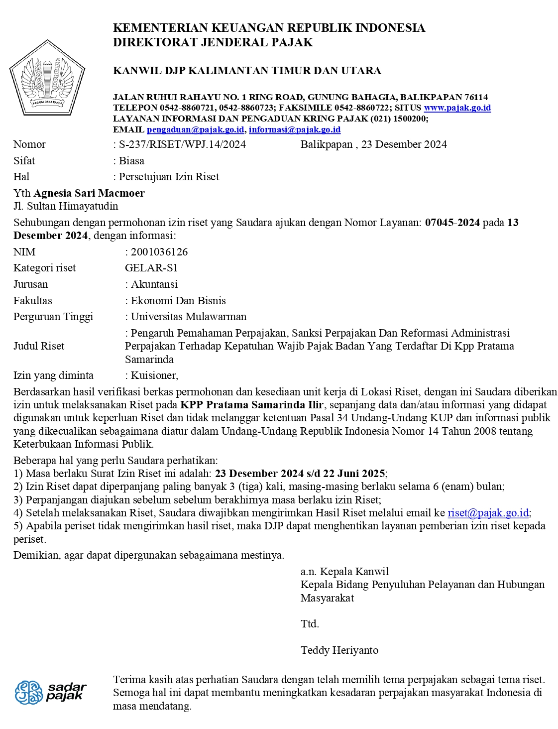

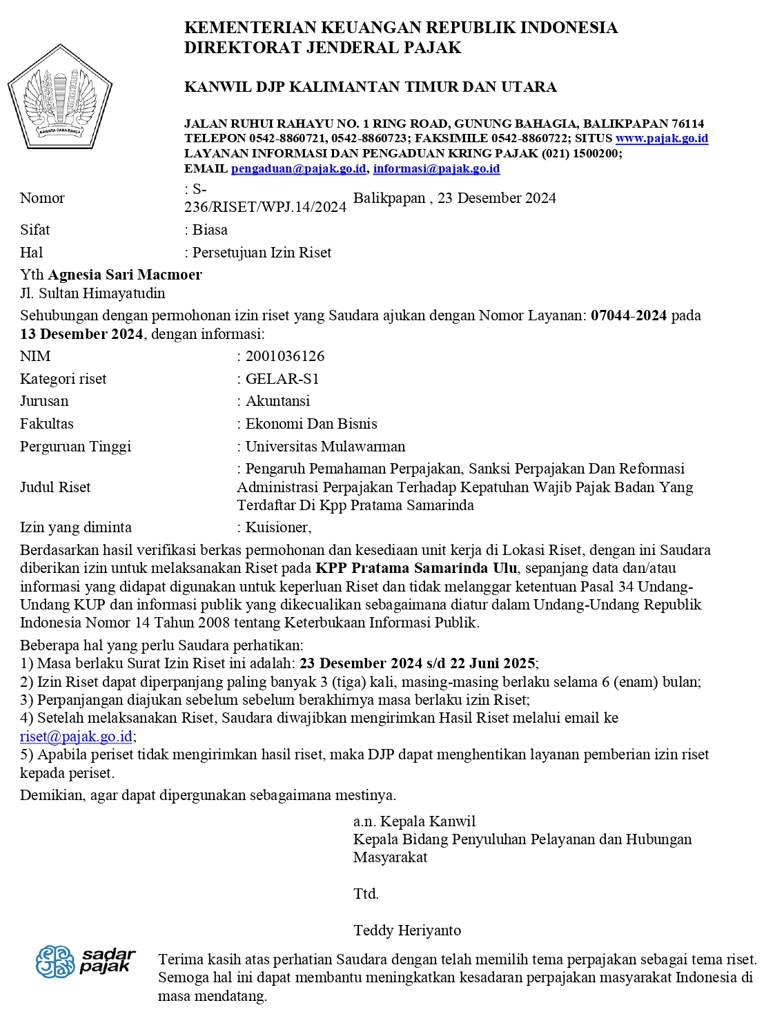

: Tabulasi data 100 kuesioner

NO | X1.1 | X1.2 | X1.3 | X1.4 | X2.1 | X2.2 | X2.3 | X2.4 | X3.1 | X3.2 | X3.3 | X3.4 | Y1 | Y2 | Y3 | Y4
1 | 4 | 4 | 4 | 4 | 4 | 4 | 2 | 4 | 4 | 4 | 3 | 4 | 4 | 4 | 4 | 4
2 | 5 | 3 | 5 | 5 | 5 | 5 | 3 | 5 | 5 | 5 | 3 | 5 | 5 | 5 | 5 | 5
3 | 4 | 4 | 5 | 4 | 5 | 5 | 4 | 2 | 4 | 4 | 4 | 4 | 5 | 5 | 5 | 5
4 | 4 | 5 | 5 | 5 | 5 | 5 | 4 | 4 | 5 | 5 | 3 | 5 | 5 | 5 | 5 | 4
5 | 4 | 5 | 4 | 4 | 4 | 5 | 4 | 4 | 4 | 4 | 3 | 4 | 5 | 5 | 5 | 5
6 | 4 | 3 | 4 | 4 | 3 | 3 | 3 | 2 | 3 | 3 | 3 | 4 | 4 | 5 | 5 | 4
7 | 4 | 5 | 4 | 4 | 4 | 4 | 2 | 4 | 4 | 4 | 4 | 3 | 5 | 5 | 5 | 4
8 | 4 | 4 | 4 | 4 | 4 | 4 | 3 | 4 | 4 | 4 | 4 | 4 | 5 | 5 | 5 | 3
9 | 5 | 4 | 5 | 5 | 4 | 4 | 3 | 4 | 5 | 4 | 4 | 4 | 4 | 4 | 4 | 4
10 | 4 | 4 | 5 | 5 | 5 | 5 | 2 | 2 | 5 | 4 | 3 | 5 | 4 | 4 | 4 | 4
11 | 5 | 5 | 5 | 5 | 4 | 4 | 3 | 4 | 5 | 4 | 2 | 4 | 4 | 4 | 4 | 4
12 | 5 | 5 | 4 | 4 | 4 | 4 | 5 | 3 | 4 | 4 | 1 | 4 | 5 | 5 | 5 | 5
13 | 4 | 4 | 5 | 4 | 4 | 4 | 4 | 4 | 4 | 3 | 4 | 3 | 4 | 4 | 5 | 4
14 | 5 | 4 | 4 | 4 | 3 | 3 | 4 | 4 | 3 | 3 | 4 | 3 | 4 | 4 | 4 | 4
15 | 4 | 3 | 4 | 4 | 4 | 4 | 4 | 4 | 4 | 4 | 4 | 4 | 4 | 4 | 4 | 4
16 | 4 | 5 | 4 | 5 | 4 | 4 | 4 | 4 | 5 | 5 | 3 | 5 | 4 | 4 | 4 | 5
17 | 5 | 5 | 4 | 4 | 2 | 3 | 3 | 4 | 4 | 4 | 3 | 4 | 4 | 4 | 4 | 4
18 | 4 | 4 | 4 | 5 | 4 | 4 | 3 | 2 | 4 | 4 | 3 | 4 | 4 | 4 | 4 | 3
19 | 4 | 4 | 4 | 4 | 4 | 4 | 4 | 4 | 4 | 4 | 3 | 4 | 4 | 4 | 4 | 4
20 | 4 | 5 | 4 | 4 | 4 | 4 | 3 | 4 | 5 | 5 | 3 | 5 | 4 | 4 | 4 | 4
21 | 4 | 5 | 5 | 5 | 5 | 4 | 3 | 4 | 4 | 4 | 3 | 4 | 4 | 4 | 4 | 4
22 | 5 | 4 | 5 | 5 | 4 | 4 | 4 | 4 | 3 | 4 | 4 | 3 | 4 | 4 | 4 | 4
23 | 4 | 4 | 4 | 4 | 4 | 3 | 3 | 3 | 4 | 3 | 3 | 5 | 4 | 4 | 4 | 4
24 | 4 | 4 | 5 | 5 | 4 | 4 | 3 | 4 | 4 | 4 | 4 | 3 | 4 | 4 | 4 | 4
25 | 4 | 5 | 5 | 5 | 4 | 4 | 4 | 2 | 4 | 4 | 4 | 4 | 4 | 5 | 5 | 4
26 | 4 | 4 | 3 | 4 | 5 | 5 | 3 | 3 | 5 | 5 | 4 | 5 | 5 | 5 | 5 | 4
27 | 4 | 5 | 5 | 5 | 4 | 4 | 3 | 4 | 4 | 4 | 4 | 4 | 4 | 4 | 4 | 4
28 | 3 | 5 | 3 | 5 | 3 | 4 | 3 | 4 | 5 | 5 | 3 | 5 | 5 | 5 | 5 | 4
29 | 4 | 5 | 5 | 5 | 4 | 4 | 4 | 3 | 4 | 5 | 4 | 4 | 4 | 5 | 5 | 4
30 | 5 | 4 | 4 | 4 | 5 | 2 | 2 | 5 | 4 | 4 | 2 | 4 | 5 | 4 | 4 | 5
31 | 3 | 4 | 4 | 4 | 5 | 5 | 5 | 5 | 5 | 5 | 3 | 5 | 5 | 4 | 4 | 5
32 | 5 | 5 | 5 | 5 | 3 | 4 | 5 | 3 | 5 | 5 | 3 | 5 | 5 | 4 | 5 | 5
33 | 5 | 4 | 4 | 4 | 5 | 5 | 2 | 2 | 4 | 4 | 4 | 4 | 5 | 5 | 5 | 5
34 | 4 | 5 | 4 | 4 | 3 | 4 | 3 | 5 | 3 | 3 | 3 | 4 | 4 | 5 | 4 | 3
35 | 4 | 5 | 5 | 5 | 4 | 4 | 3 | 5 | 4 | 5 | 3 | 5 | 4 | 5 | 4 | 5

36 | 4 | 5 | 5 | 5 | 4 | 4 | 3 | 4 | 4 | 4 | 4 | 5 | 5 | 4 | 5 | 5
37 | 4 | 4 | 4 | 4 | 5 | 5 | 3 | 5 | 5 | 5 | 4 | 5 | 5 | 5 | 5 | 5
38 | 5 | 4 | 4 | 5 | 4 | 4 | 4 | 5 | 4 | 4 | 4 | 4 | 4 | 4 | 5 | 5
39 | 4 | 5 | 4 | 4 | 4 | 4 | 3 | 4 | 4 | 4 | 4 | 5 | 5 | 5 | 4 | 4
40 | 4 | 5 | 4 | 4 | 4 | 4 | 4 | 2 | 5 | 5 | 3 | 5 | 5 | 5 | 4 | 5
41 | 4 | 3 | 4 | 4 | 4 | 4 | 4 | 3 | 4 | 4 | 4 | 3 | 4 | 4 | 4 | 4
42 | 4 | 5 | 4 | 4 | 3 | 4 | 3 | 5 | 4 | 3 | 3 | 4 | 5 | 4 | 4 | 5
43 | 4 | 4 | 5 | 5 | 4 | 4 | 4 | 2 | 5 | 4 | 4 | 4 | 4 | 5 | 4 | 3
44 | 4 | 5 | 5 | 5 | 4 | 4 | 4 | 3 | 4 | 4 | 5 | 4 | 4 | 4 | 4 | 3
45 | 4 | 5 | 5 | 5 | 4 | 4 | 3 | 5 | 4 | 4 | 3 | 4 | 5 | 5 | 4 | 4
46 | 4 | 4 | 5 | 5 | 4 | 4 | 4 | 4 | 5 | 5 | 4 | 5 | 4 | 4 | 5 | 4
47 | 5 | 5 | 5 | 5 | 5 | 5 | 4 | 3 | 4 | 4 | 4 | 4 | 5 | 5 | 5 | 4
48 | 4 | 4 | 5 | 4 | 4 | 3 | 4 | 4 | 3 | 3 | 4 | 3 | 4 | 4 | 4 | 4
49 | 4 | 5 | 4 | 4 | 4 | 3 | 3 | 3 | 4 | 4 | 4 | 4 | 5 | 5 | 5 | 4
50 | 4 | 5 | 5 | 5 | 4 | 4 | 4 | 4 | 5 | 5 | 4 | 5 | 4 | 3 | 4 | 4
51 | 4 | 5 | 5 | 5 | 4 | 4 | 3 | 5 | 4 | 4 | 3 | 3 | 5 | 5 | 4 | 4
52 | 4 | 4 | 3 | 4 | 5 | 4 | 4 | 3 | 4 | 4 | 4 | 5 | 4 | 5 | 4 | 5
53 | 4 | 4 | 4 | 4 | 4 | 4 | 5 | 2 | 5 | 4 | 4 | 5 | 5 | 5 | 5 | 5
54 | 4 | 3 | 3 | 3 | 4 | 4 | 3 | 4 | 4 | 4 | 4 | 4 | 4 | 4 | 4 | 4
55 | 4 | 5 | 5 | 5 | 4 | 4 | 4 | 4 | 3 | 4 | 4 | 4 | 4 | 4 | 4 | 3
56 | 5 | 4 | 4 | 4 | 4 | 4 | 4 | 4 | 4 | 3 | 5 | 4 | 4 | 5 | 4 | 3
57 | 4 | 4 | 4 | 4 | 4 | 5 | 4 | 2 | 4 | 4 | 5 | 4 | 4 | 4 | 4 | 4
58 | 5 | 3 | 3 | 4 | 4 | 4 | 5 | 2 | 5 | 5 | 4 | 5 | 4 | 4 | 4 | 3
59 | 4 | 5 | 4 | 4 | 4 | 4 | 2 | 4 | 4 | 5 | 2 | 5 | 5 | 5 | 4 | 4
60 | 3 | 5 | 5 | 5 | 4 | 4 | 3 | 4 | 4 | 4 | 2 | 4 | 4 | 3 | 5 | 4
61 | 4 | 5 | 4 | 5 | 4 | 5 | 3 | 3 | 4 | 4 | 4 | 5 | 4 | 4 | 4 | 5
62 | 5 | 4 | 4 | 4 | 5 | 5 | 4 | 2 | 5 | 5 | 4 | 5 | 5 | 5 | 5 | 4
63 | 4 | 4 | 4 | 4 | 4 | 4 | 2 | 4 | 4 | 4 | 2 | 4 | 4 | 5 | 5 | 5
64 | 4 | 4 | 4 | 4 | 4 | 4 | 3 | 3 | 4 | 4 | 4 | 4 | 4 | 4 | 4 | 3
65 | 4 | 5 | 5 | 5 | 4 | 4 | 4 | 4 | 4 | 4 | 5 | 3 | 4 | 5 | 5 | 3
66 | 4 | 4 | 4 | 4 | 4 | 5 | 4 | 4 | 4 | 4 | 4 | 5 | 5 | 5 | 5 | 4
67 | 4 | 4 | 4 | 4 | 4 | 4 | 4 | 3 | 4 | 4 | 4 | 5 | 5 | 5 | 5 | 4
68 | 4 | 5 | 5 | 5 | 5 | 5 | 4 | 4 | 4 | 4 | 4 | 5 | 5 | 5 | 5 | 4
69 | 4 | 4 | 4 | 4 | 4 | 4 | 4 | 4 | 4 | 4 | 4 | 4 | 5 | 5 | 5 | 3
70 | 4 | 5 | 5 | 5 | 4 | 4 | 4 | 4 | 4 | 4 | 3 | 5 | 4 | 4 | 4 | 4
71 | 4 | 5 | 4 | 5 | 4 | 4 | 4 | 3 | 4 | 4 | 3 | 5 | 5 | 5 | 5 | 4
72 | 4 | 5 | 5 | 5 | 4 | 4 | 3 | 3 | 4 | 4 | 4 | 3 | 4 | 4 | 4 | 4
73 | 5 | 4 | 5 | 4 | 5 | 5 | 3 | 5 | 5 | 5 | 4 | 5 | 5 | 5 | 5 | 4
74 | 4 | 5 | 5 | 5 | 5 | 5 | 5 | 4 | 4 | 5 | 4 | 5 | 5 | 5 | 5 | 4
75 | 4 | 4 | 3 | 4 | 4 | 4 | 4 | 3 | 4 | 4 | 4 | 5 | 5 | 5 | 4 | 4

76 | 4 | 5 | 5 | 5 | 4 | 4 | 4 | 3 | 5 | 4 | 4 | 5 | 4 | 4 | 4 | 4
77 | 4 | 4 | 4 | 4 | 4 | 4 | 4 | 4 | 5 | 5 | 4 | 5 | 3 | 3 | 3 | 4
78 | 4 | 4 | 5 | 4 | 4 | 4 | 4 | 3 | 4 | 5 | 4 | 5 | 4 | 4 | 4 | 4
79 | 4 | 4 | 4 | 4 | 4 | 4 | 4 | 3 | 5 | 5 | 4 | 4 | 5 | 5 | 5 | 5
80 | 4 | 5 | 5 | 5 | 4 | 4 | 4 | 3 | 4 | 4 | 4 | 4 | 4 | 4 | 4 | 5
81 | 5 | 4 | 4 | 5 | 4 | 4 | 4 | 4 | 4 | 4 | 4 | 4 | 4 | 4 | 5 | 4
82 | 4 | 4 | 4 | 4 | 4 | 5 | 5 | 4 | 4 | 4 | 4 | 5 | 3 | 3 | 3 | 4
83 | 4 | 4 | 4 | 4 | 4 | 4 | 4 | 4 | 5 | 4 | 4 | 5 | 4 | 4 | 5 | 5
84 | 4 | 4 | 4 | 4 | 4 | 4 | 4 | 5 | 4 | 4 | 4 | 4 | 4 | 4 | 5 | 4
85 | 4 | 5 | 5 | 5 | 5 | 5 | 4 | 3 | 5 | 4 | 3 | 5 | 5 | 5 | 5 | 5
86 | 4 | 3 | 3 | 3 | 5 | 5 | 3 | 4 | 4 | 5 | 3 | 4 | 5 | 5 | 5 | 5
87 | 4 | 5 | 5 | 5 | 4 | 4 | 2 | 5 | 4 | 5 | 2 | 4 | 5 | 5 | 4 | 5
88 | 5 | 4 | 4 | 4 | 5 | 5 | 3 | 4 | 5 | 5 | 3 | 5 | 4 | 4 | 4 | 5
89 | 4 | 5 | 5 | 5 | 4 | 4 | 4 | 4 | 5 | 4 | 4 | 5 | 4 | 5 | 5 | 5
90 | 4 | 4 | 4 | 5 | 4 | 4 | 4 | 4 | 3 | 3 | 4 | 4 | 5 | 5 | 5 | 5
91 | 4 | 5 | 5 | 5 | 5 | 4 | 4 | 4 | 4 | 5 | 2 | 5 | 5 | 5 | 5 | 5
92 | 4 | 5 | 5 | 5 | 5 | 5 | 4 | 3 | 5 | 5 | 4 | 5 | 5 | 5 | 4 | 5
93 | 4 | 5 | 4 | 4 | 4 | 4 | 4 | 4 | 4 | 5 | 4 | 5 | 5 | 5 | 5 | 4
94 | 4 | 4 | 5 | 5 | 4 | 4 | 4 | 3 | 4 | 4 | 4 | 4 | 4 | 4 | 4 | 4
95 | 4 | 5 | 5 | 5 | 5 | 5 | 4 | 4 | 4 | 4 | 4 | 4 | 4 | 4 | 4 | 5
96 | 4 | 5 | 4 | 4 | 4 | 4 | 4 | 3 | 5 | 5 | 4 | 5 | 4 | 4 | 4 | 5
97 | 4 | 4 | 4 | 4 | 4 | 4 | 4 | 3 | 4 | 4 | 4 | 4 | 5 | 5 | 5 | 5
98 | 4 | 4 | 5 | 5 | 4 | 4 | 4 | 4 | 5 | 5 | 4 | 5 | 4 | 4 | 4 | 5
99 | 4 | 5 | 4 | 4 | 4 | 4 | 4 | 5 | 4 | 4 | 4 | 4 | 4 | 4 | 4 | 5
100 | 4 | 3 | 4 | 4 | 5 | 5 | 4 | 5 | 5 | 5 | 4 | 5 | 5 | 5 | 5 | 5

: Hasil Olahan Data SmartPls 4.0

      - Construct Reliability and Validity
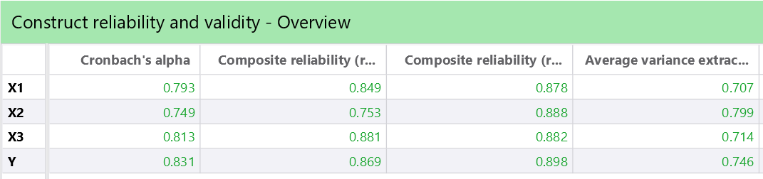
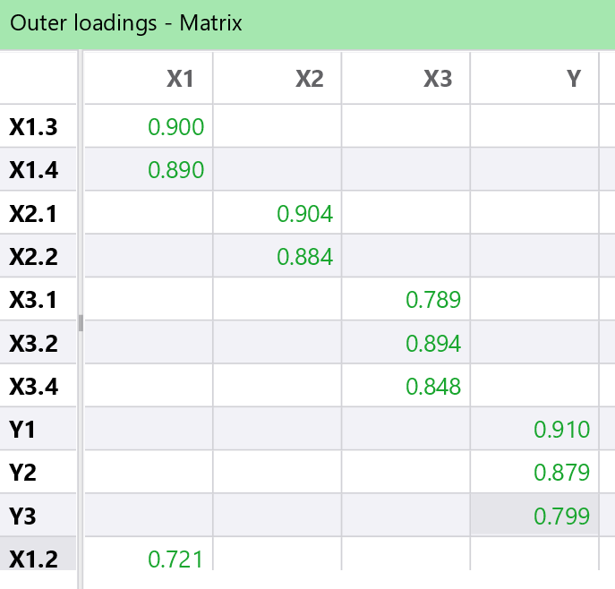
      - Outer Loadings

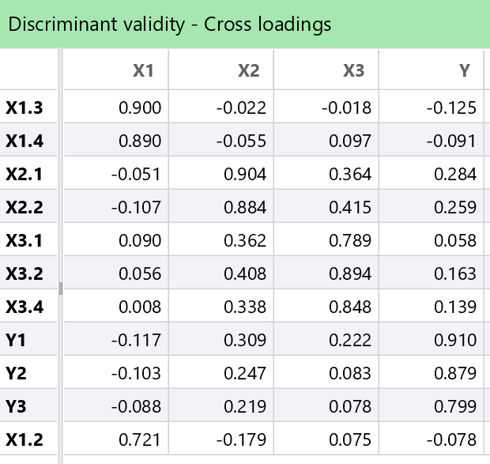
      - Cross Loading

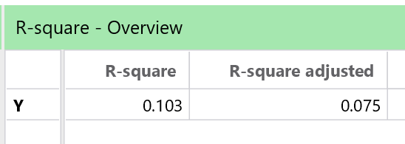
      - R – Square

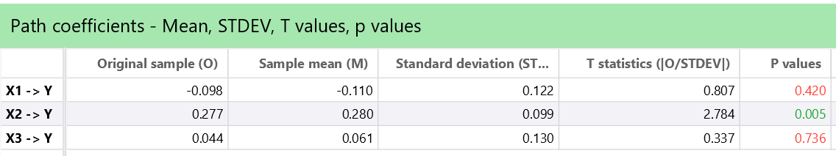
      - Path Coefficients

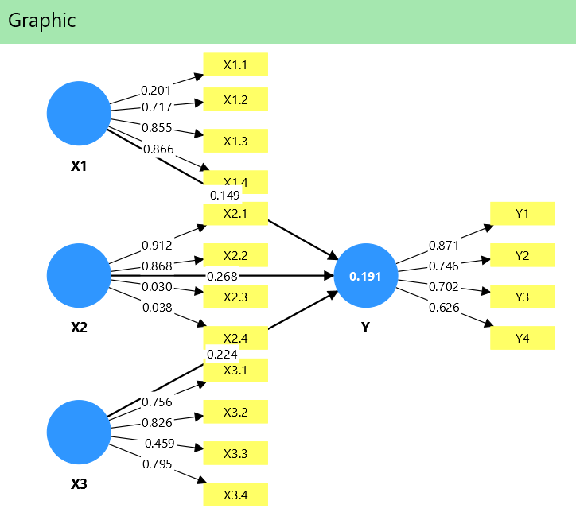
      - Hasil Uji Loading Factor Before
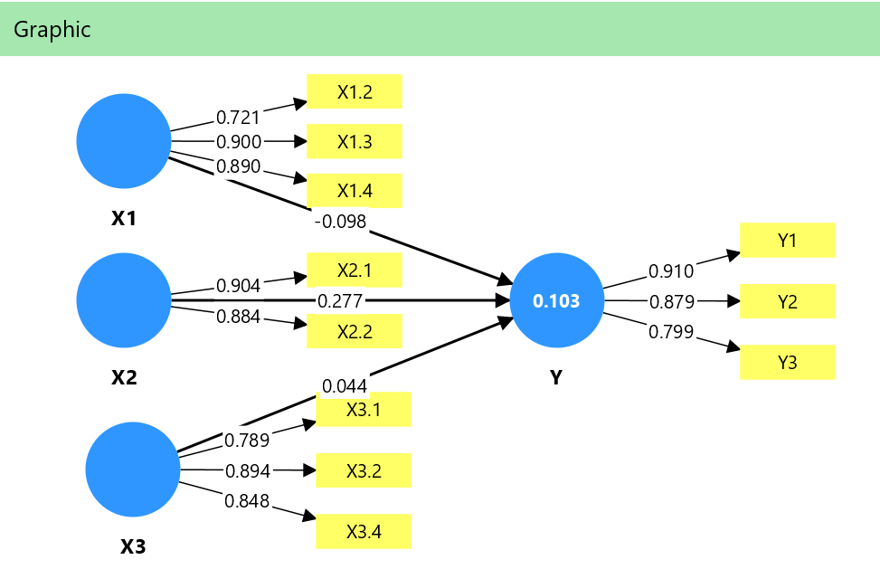
      - Hasil Uji Loading Factor After

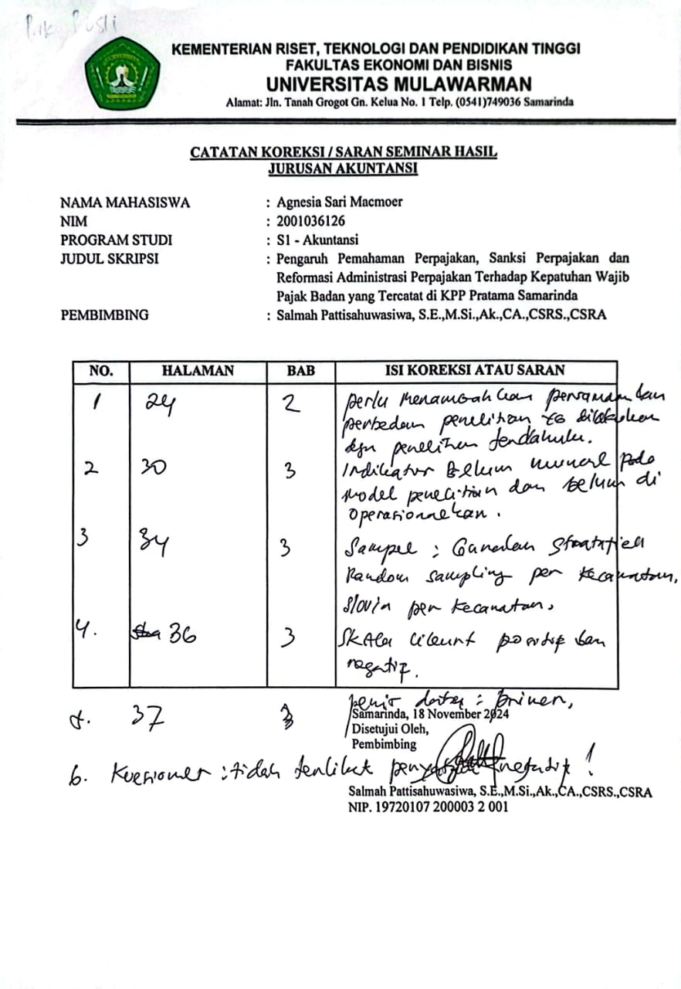
: Lembar Koreksi

